DOKUMEN IMPLEMENTASI SISTEM
Sistem Web Top-Up Game valostock.id
untuk:
Mata Kuliah Rekayasa Perangkat Lunak
Dipersiapkan oleh:
1. I Putu Bala Krishna Dasa (2501020053)
2. Dimas Raditya Putu Jati (2501020062)

Program Studi Informatika
Universitas Primakara
2026
 | Program Studi Informatika  Universitas Primakara | Nomor Dokumen |  | Halaman
 | Program Studi Informatika  Universitas Primakara | DIS-IF PAGI 2 |  | 35 halaman
 | Program Studi Informatika  Universitas Primakara | Revisi | R001 | 29 September 2026

Daftar Isi
1. IMPLEMENTASI SISTEM 6
1.1 Teknologi dan Tools yang Digunakan 6
1.2 Arsitektur/Struktur Sistem 6
1.3 Implementasi Basis Data 8
1.3.1 Struktur Tabel profiles 8
1.3.2 Struktur Tabel games 9
1.3.3 Struktur Tabel topup_products 10
1.3.4 Struktur Tabel promo_codes 11
1.3.5 Struktur Tabel topup_orders 12
1.3.6 Struktur Tabel payments 13
1.3.7 Struktur Tabel balance_topups 14
1.3.8 Struktur Tabel balance_ledger 15
1.3.9 Struktur Tabel loyalty_ledger 16
1.3.10 Relasi Antar Tabel 17
2. IMPLEMENTASI FITUR DAN ANTARMUKA 19
2.1 Implementasi Fitur Registrasi Akun Pengguna 19
2.2 Implementasi Fitur Login dan Autentikasi Pengguna 20
2.3 Implementasi Fitur Pilih Game dan Produk Top-Up 21
2.4 Implementasi Fitur Transaksi Top-Up Game 22
2.5 Implementasi Fitur Penggunaan Kode Promo 24
2.6 Implementasi Fitur Pembayaran melalui Payment Gateway (Midtrans) 24
2.7 Implementasi Fitur Pengisian Balance (BLC) 26
2.8 Implementasi Fitur Pembayaran Top-Up dengan Balance 28
2.9 Implementasi Fitur Cek Status Transaksi (Nomor Invoice) 29
2.10 Implementasi Fitur Profil dan Riwayat Transaksi Pengguna 30
2.11 Implementasi Fitur Riwayat Mutasi Balance 32
2.12 Implementasi Fitur Laporan dan Analitik Top-Up (Admin) 32
3. KESIMPULAN IMPLEMENTASI 34
3.1 Kesimpulan 34
3.2 Ringkasan Keterlacakan Kebutuhan dan Implementasi 34
Lampiran 35

Daftar Gambar
FIG- 1 FArsitekturSistem 7
FIG- 2 FTabelProfiles 8
FIG- 3 FTabelGames 9
FIG- 4 FTabelTopupProducts 10
FIG- 5 FTabelPromoCodes 11
FIG- 6 FTabelTopupOrders 12
FIG- 7 FTabelPayments 13
FIG- 8 FTabelBalanceTopups 15
FIG- 9 FTabelBalanceLedger 16
FIG- 10 FTabelLoyaltyLedger 16
FIG- 11 FRelasiAntarTabel 18
FIG- 12 FImplementasiRegistrasi 19
FIG- 13 FImplementasiLogin 20
FIG- 14 FImplementasiLoginGagal 20
FIG- 15 FImplementasiPilihGame 21
FIG- 16 FImplementasiPilihNominal 22
FIG- 17 FImplementasiFormTopUp 23
FIG- 18 FImplementasiInvoiceDibuat 23
FIG- 19 FImplementasiKodePromo 24
FIG- 20 FImplementasiHalamanPembayaran 25
FIG- 21 FImplementasiStatusPembayaran 25
FIG- 22 FImplementasiHalamanBalance 26
FIG- 23 FImplementasiInvoiceBalance 27
FIG- 24 FImplementasiBalanceTerisi 27
FIG- 25 FImplementasiBayarBalance 28
FIG- 26 FImplementasiBalanceKurang 28
FIG- 27 FImplementasiCekInvoice 29
FIG- 28 FImplementasiInvoiceTidakDitemukan 30
FIG- 29 FImplementasiProfilSaya 31
FIG- 30 FImplementasiTransaksi 31
FIG- 31 FImplementasiMutasi 32
FIG- 32 FImplementasiAnalitikTopUp 33
FIG- 33 FImplementasiTopUpBalanceAdmin 33

Daftar Tabel
TAB- 1 TTeknologiDanTools 6
TAB- 2 TKeterlacakanKebutuhan 34

Daftar Lampiran
Lampiran 1. Pembagian Tugas Anggota Kelompok 35

IMPLEMENTASI SISTEM

Teknologi dan Tools yang Digunakan
Berikut teknologi, framework, library, basis data, dan tools yang digunakan dalam implementasi Sistem Web Top-Up Game valostock.id.
TAB- 1 TTeknologiDanTools
Teknologi/Tools | Penggunaan
TypeScript | Bahasa pemrograman utama untuk frontend dan backend (mode strict), sehingga kesalahan tipe data terdeteksi sebelum aplikasi dijalankan.
Next.js 16 dan React 19 | Framework frontend (App Router) untuk membangun halaman website, termasuk Server Components yang mengambil data dari API.
Tailwind CSS v4 dan lucide-react | Menyusun tampilan (warna, tata letak, responsif) dan ikon antarmuka.
Node.js v26 | Runtime JavaScript untuk menjalankan server frontend dan API.
Express.js 5 | Framework backend REST API tempat seluruh logika bisnis: perhitungan harga, invoice, pembayaran, Balance, dan hak akses admin.
zod | Validasi setiap input yang diterima API dan form di frontend.
PostgreSQL 17 (Supabase) | Basis data relasional untuk menyimpan akun, produk, invoice, pembayaran, dan buku besar saldo.
node-postgres (pg) | Penghubung API ke PostgreSQL dengan query berparameter dan transaksi database.
Supabase Auth | Registrasi, login, reset password, dan penyimpanan password dalam bentuk hash.
Supabase Storage | Penyimpanan gambar banner dan media situs.
Midtrans Snap (Sandbox) | Payment gateway untuk QRIS, Virtual Account, E-Wallet, Retail, dan Kartu Kredit, beserta Status API dan notifikasi pembayaran.
node-cron | Tugas terjadwal, misalnya menandai pembayaran yang melewati batas waktu sebagai kedaluwarsa.
Cursor IDE | Editor kode yang digunakan selama implementasi.
Git dan GitHub | Version control untuk mencatat setiap perubahan kode.
Claude Design | Pembuatan wireframe medium fidelity sebelum implementasi antarmuka.
Google Chrome dan Puppeteer | Browser untuk menjalankan dan menguji website, serta otomatisasi skenario pengujian.

Arsitektur/Struktur Sistem
Sistem dibangun dengan arsitektur tiga lapis yang memisahkan antarmuka, logika bisnis, dan penyimpanan data. Diagram berikut menunjukkan hubungan antara pengguna, antarmuka, proses aplikasi, basis data, dan layanan luar.
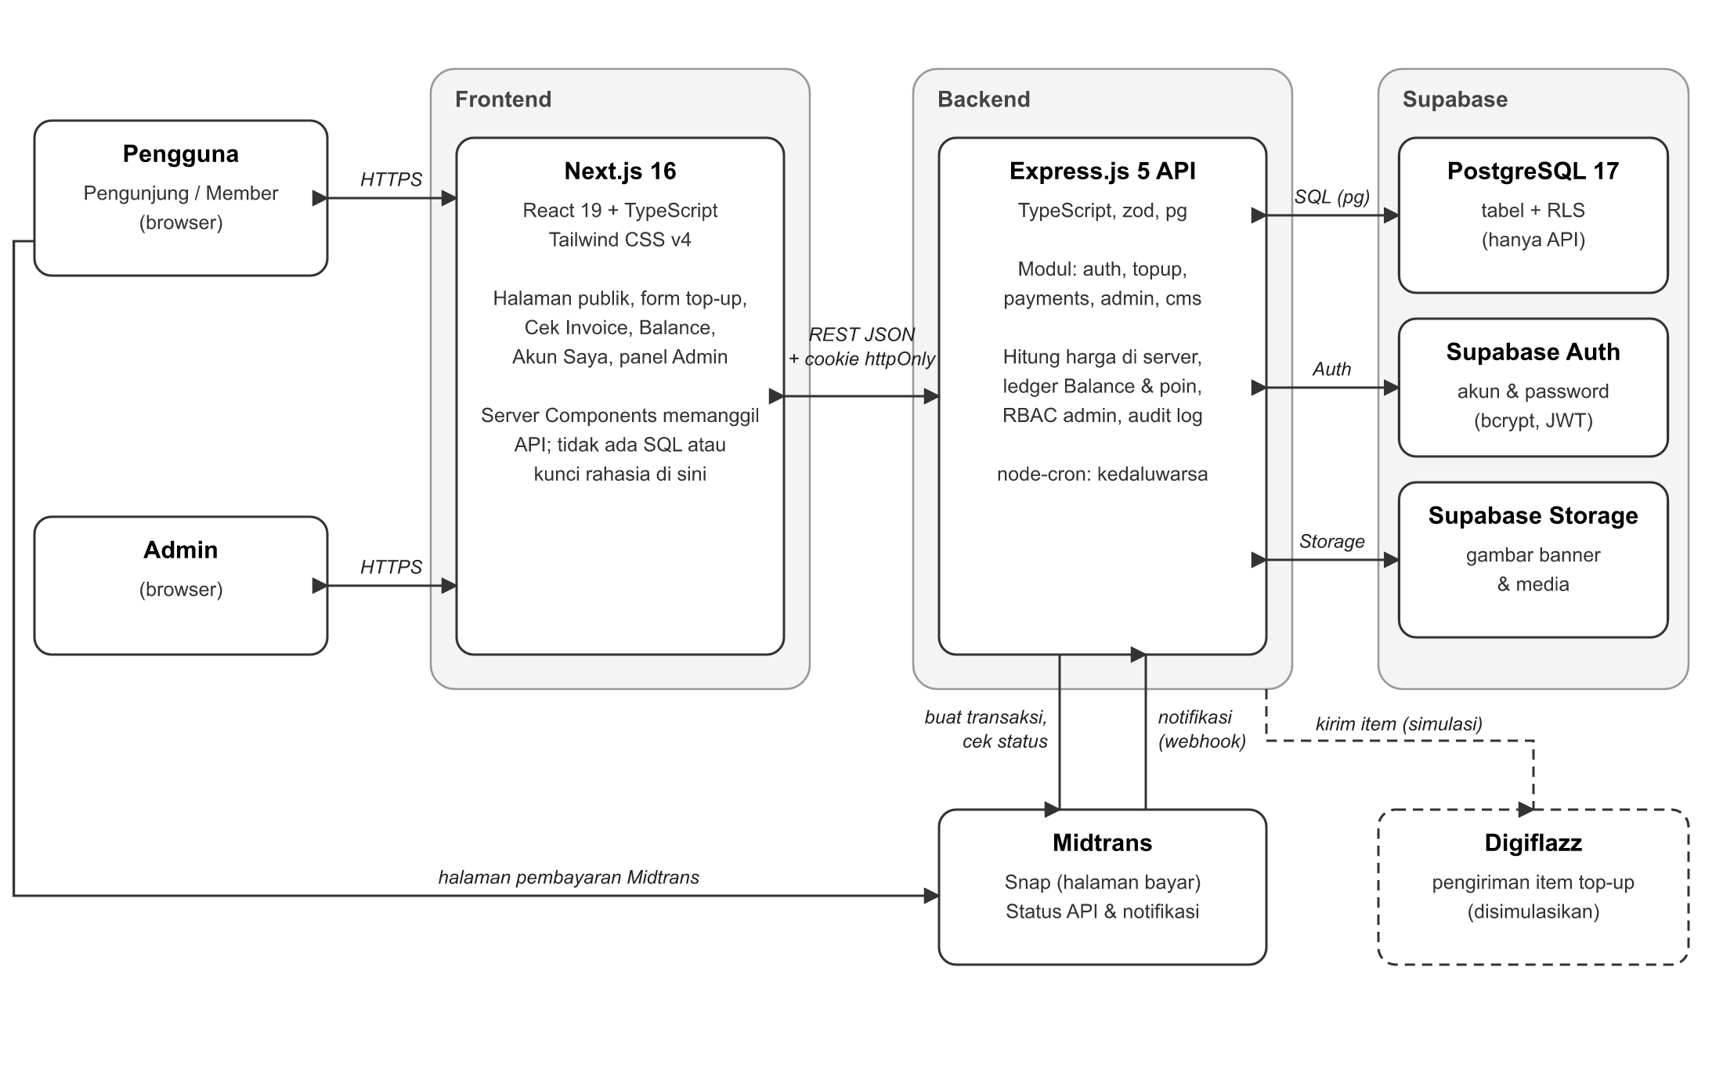
FIG- 1 FArsitekturSistem
Komponen utama pada diagram adalah sebagai berikut:
- Pengguna dan Admin
Mengakses website melalui browser. Pengunjung dan Member memakai halaman publik dan menu Akun Saya, sedangkan Admin memakai panel admin.
- Frontend Next.js
Menampilkan halaman dan form. Frontend tidak menyimpan kunci rahasia dan tidak menjalankan SQL; semua data diambil dan dikirim melalui API.
- Backend Express.js
Menjalankan seluruh logika bisnis: validasi input, perhitungan harga dan biaya metode, pembuatan invoice, pencatatan buku besar Balance dan poin, serta pemeriksaan hak akses admin. Token login disimpan di cookie httpOnly.
- Supabase
Menyediakan PostgreSQL 17 sebagai basis data (setiap tabel memakai Row Level Security sehingga hanya API yang dapat mengakses), Supabase Auth untuk akun, dan Supabase Storage untuk gambar.
- Midtrans
Menampilkan halaman pembayaran, mengirim notifikasi ke API, dan menyediakan Status API untuk memastikan status pembayaran.
- Digiflazz
Penyedia pengiriman item top-up. Pada implementasi ini pengiriman disimulasikan, sehingga invoice yang lunas langsung berstatus berhasil.
Alur interaksinya: pengguna mengisi form di browser, frontend mengirim permintaan ke API, API memvalidasi dan menyimpan data ke PostgreSQL, lalu meminta sesi pembayaran ke Midtrans. Setelah pengguna membayar, Midtrans mengirim notifikasi ke API, API memastikan statusnya ke Status API, lalu memperbarui invoice. Frontend menampilkan hasil akhir kepada pengguna.

Implementasi Basis Data
Basis data diimplementasikan sesuai rancangan pada dokumen SKPL bagian 4.2. Skema dibuat melalui file migrasi SQL yang dijalankan pada PostgreSQL 17 di Supabase. Fitur top-up menggunakan sembilan tabel berikut. Seluruh nilai uang disimpan sebagai bilangan bulat Rupiah.

Struktur Tabel profiles
Data aplikasi untuk setiap akun Supabase Auth (`auth.users`). `balance` dan `loyalty_points` adalah ringkasan dari ledger masing-masing.
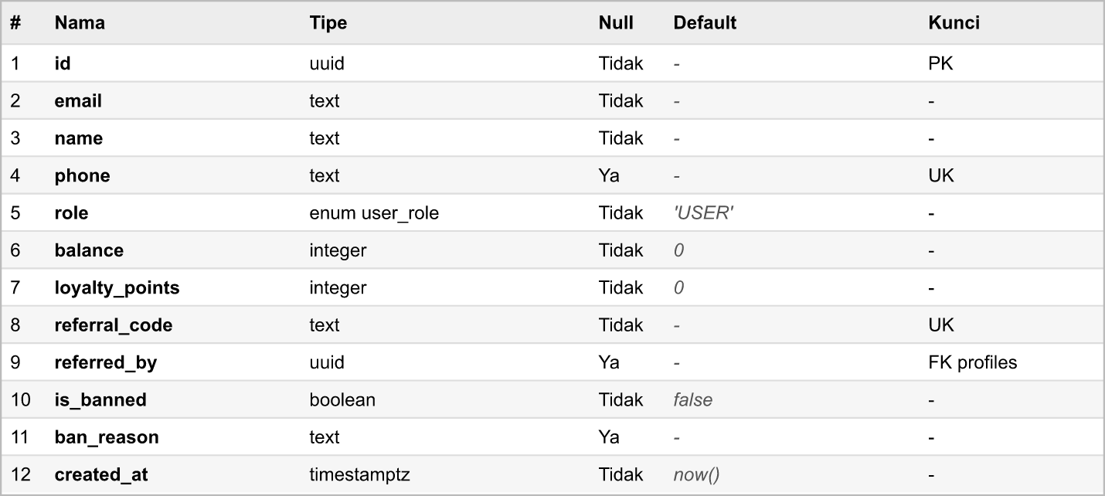
FIG- 2 FTabelProfiles
Penjelasan:
- id: Sama dengan auth.users.id (Supabase Auth). Tipe data uuid dan tidak boleh kosong (NOT NULL). Kolom ini adalah primary key.
- email: Email login (disalin dari Supabase Auth). Tipe data text dan tidak boleh kosong (NOT NULL).
- name: Nama. Tipe data text dan tidak boleh kosong (NOT NULL).
- phone: Nomor HP (unik, opsional). Tipe data text dan boleh kosong (NULL). Nilainya harus unik.
- role: USER atau ADMIN. Tipe data enum user_role dan tidak boleh kosong (NOT NULL). Nilai yang diizinkan: USER, ADMIN. Nilai bawaan 'USER'.
- balance: Saldo Balance BLC (ringkasan balance_ledger). Tipe data integer dan tidak boleh kosong (NOT NULL). Nilai bawaan 0.
- loyalty_points: Poin loyalti (ringkasan loyalty_ledger). Tipe data integer dan tidak boleh kosong (NOT NULL). Nilai bawaan 0.
- referral_code: Kode referral milik pengguna. Tipe data text dan tidak boleh kosong (NOT NULL). Nilainya harus unik.
- referred_by: Pengguna yang mengajak (referral). Tipe data uuid dan boleh kosong (NULL). Kolom ini adalah foreign key yang merujuk ke profiles.id.
- is_banned: Diblokir admin. Tipe data boolean dan tidak boleh kosong (NOT NULL). Nilai bawaan false.
- ban_reason: Alasan pemblokiran. Tipe data text dan boleh kosong (NULL).
- created_at: Waktu dibuat. Tipe data timestamptz dan tidak boleh kosong (NOT NULL). Nilai bawaan now().

Struktur Tabel games
Master data game.
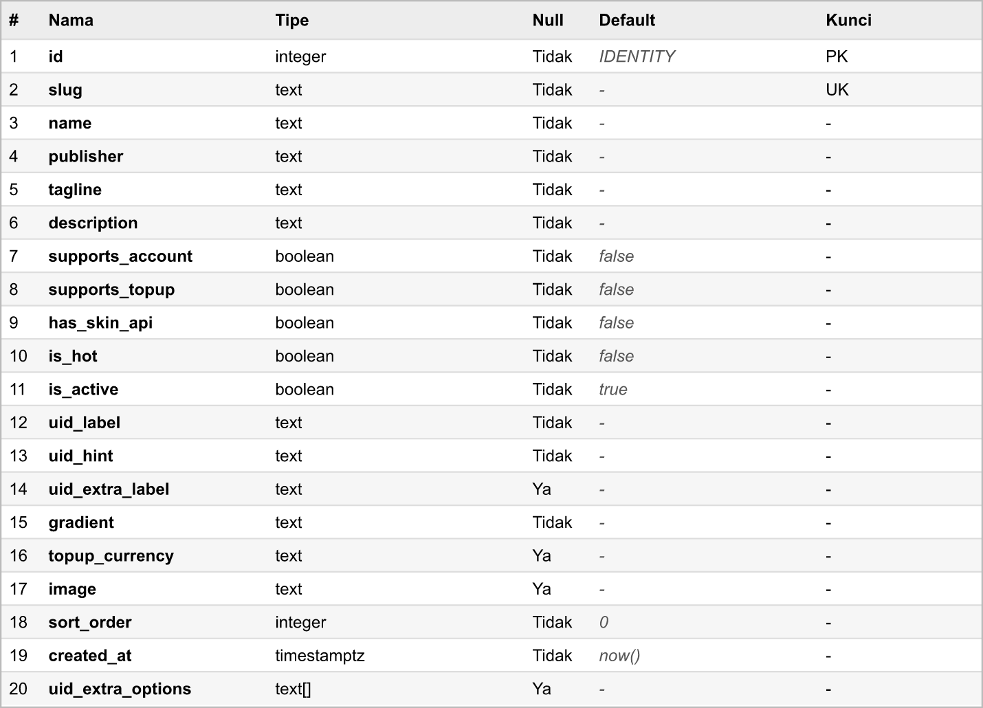
FIG- 3 FTabelGames
Penjelasan:
- id: ID unik baris. Tipe data integer dan tidak boleh kosong (NOT NULL). Kolom ini adalah primary key. Nilai bawaan IDENTITY.
- slug: Pengenal di URL. Tipe data text dan tidak boleh kosong (NOT NULL). Nilainya harus unik.
- name: Nama. Tipe data text dan tidak boleh kosong (NOT NULL).
- publisher: Penerbit game. Tipe data text dan tidak boleh kosong (NOT NULL).
- tagline: Deskripsi singkat. Tipe data text dan tidak boleh kosong (NOT NULL).
- description: Deskripsi. Tipe data text dan tidak boleh kosong (NOT NULL).
- supports_account: Menjual akun. Tipe data boolean dan tidak boleh kosong (NOT NULL). Nilai bawaan false.
- supports_topup: Menjual top-up. Tipe data boolean dan tidak boleh kosong (NOT NULL). Nilai bawaan false.
- has_skin_api: Punya sumber data skin pihak ketiga. Tipe data boolean dan tidak boleh kosong (NOT NULL). Nilai bawaan false.
- is_hot: Tampil sebagai game populer. Tipe data boolean dan tidak boleh kosong (NOT NULL). Nilai bawaan false.
- is_active: Aktif (true/false). Tipe data boolean dan tidak boleh kosong (NOT NULL). Nilai bawaan true.
- uid_label: Label ID akun saat top-up. Tipe data text dan tidak boleh kosong (NOT NULL).
- uid_hint: Petunjuk pengisian ID akun. Tipe data text dan tidak boleh kosong (NOT NULL).
- uid_extra_label: Label kolom tambahan (mis. Zone ID). Tipe data text dan boleh kosong (NULL).
- gradient: Kelas warna gradien (Tailwind). Tipe data text dan tidak boleh kosong (NOT NULL).
- topup_currency: Mata uang dalam game. Tipe data text dan boleh kosong (NULL).
- image: Banner game (kartu + header halaman game): /images/… statis atau cms/… di bucket site-media. Tipe data text dan boleh kosong (NULL).
- sort_order: Urutan tampil. Tipe data integer dan tidak boleh kosong (NOT NULL). Nilai bawaan 0.
- created_at: Waktu dibuat. Tipe data timestamptz dan tidak boleh kosong (NOT NULL). Nilai bawaan now().
- uid_extra_options: Pilihan tetap untuk kolom tambahan (mis. server Genshin); kosong = isian bebas. Tipe data text[] dan boleh kosong (NULL).

Struktur Tabel topup_products
Nominal top-up per game.
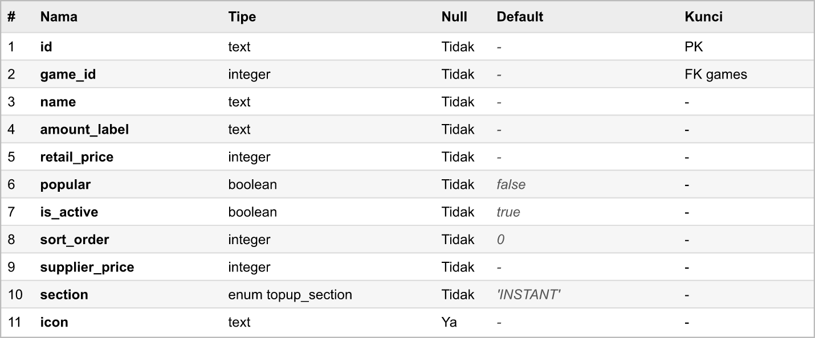
FIG- 4 FTabelTopupProducts
Penjelasan:
- id: Kode produk top-up. Tipe data text dan tidak boleh kosong (NOT NULL). Kolom ini adalah primary key.
- game_id: Game terkait. Tipe data integer dan tidak boleh kosong (NOT NULL). Kolom ini adalah foreign key yang merujuk ke games.id.
- name: Nama. Tipe data text dan tidak boleh kosong (NOT NULL).
- amount_label: Label nominal (mis. 475 VP). Tipe data text dan tidak boleh kosong (NOT NULL).
- retail_price: Harga jual (>= harga modal). Tipe data integer dan tidak boleh kosong (NOT NULL).
- popular: Ditandai populer. Tipe data boolean dan tidak boleh kosong (NOT NULL). Nilai bawaan false.
- is_active: Aktif (true/false). Tipe data boolean dan tidak boleh kosong (NOT NULL). Nilai bawaan true.
- sort_order: Urutan tampil. Tipe data integer dan tidak boleh kosong (NOT NULL). Nilai bawaan 0.
- supplier_price: Harga modal Digiflazz (Harga Terbaik); harga jual tidak boleh di bawahnya. Tipe data integer dan tidak boleh kosong (NOT NULL).
- section: Bagian di halaman top-up: SPECIAL (pass, membership, Welkin) atau INSTANT (paket mata uang). Tipe data enum topup_section dan tidak boleh kosong (NOT NULL). Nilai yang diizinkan: SPECIAL, INSTANT. Nilai bawaan 'INSTANT'.
- icon: Ikon item di public/images (mis. /images/topup-icon/valorant/vp.webp). Tipe data text dan boleh kosong (NULL).

Struktur Tabel promo_codes
Kode promo top-up.
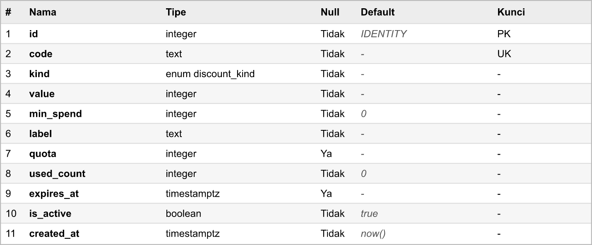
FIG- 5 FTabelPromoCodes
Penjelasan:
- id: ID unik baris. Tipe data integer dan tidak boleh kosong (NOT NULL). Kolom ini adalah primary key. Nilai bawaan IDENTITY.
- code: Kode. Tipe data text dan tidak boleh kosong (NOT NULL). Nilainya harus unik.
- kind: Jenis. Tipe data enum discount_kind dan tidak boleh kosong (NOT NULL). Nilai yang diizinkan: PERCENT, FIXED.
- value: Nilai diskon (persen/Rupiah). Tipe data integer dan tidak boleh kosong (NOT NULL).
- min_spend: Minimal belanja. Tipe data integer dan tidak boleh kosong (NOT NULL). Nilai bawaan 0.
- label: Label. Tipe data text dan tidak boleh kosong (NOT NULL).
- quota: Kuota pemakaian (null = tanpa batas). Tipe data integer dan boleh kosong (NULL).
- used_count: Jumlah terpakai. Tipe data integer dan tidak boleh kosong (NOT NULL). Nilai bawaan 0.
- expires_at: Waktu kedaluwarsa. Tipe data timestamptz dan boleh kosong (NULL).
- is_active: Aktif (true/false). Tipe data boolean dan tidak boleh kosong (NOT NULL). Nilai bawaan true.
- created_at: Waktu dibuat. Tipe data timestamptz dan tidak boleh kosong (NOT NULL). Nilai bawaan now().

Struktur Tabel topup_orders
Invoice top-up game (boleh tanpa login).
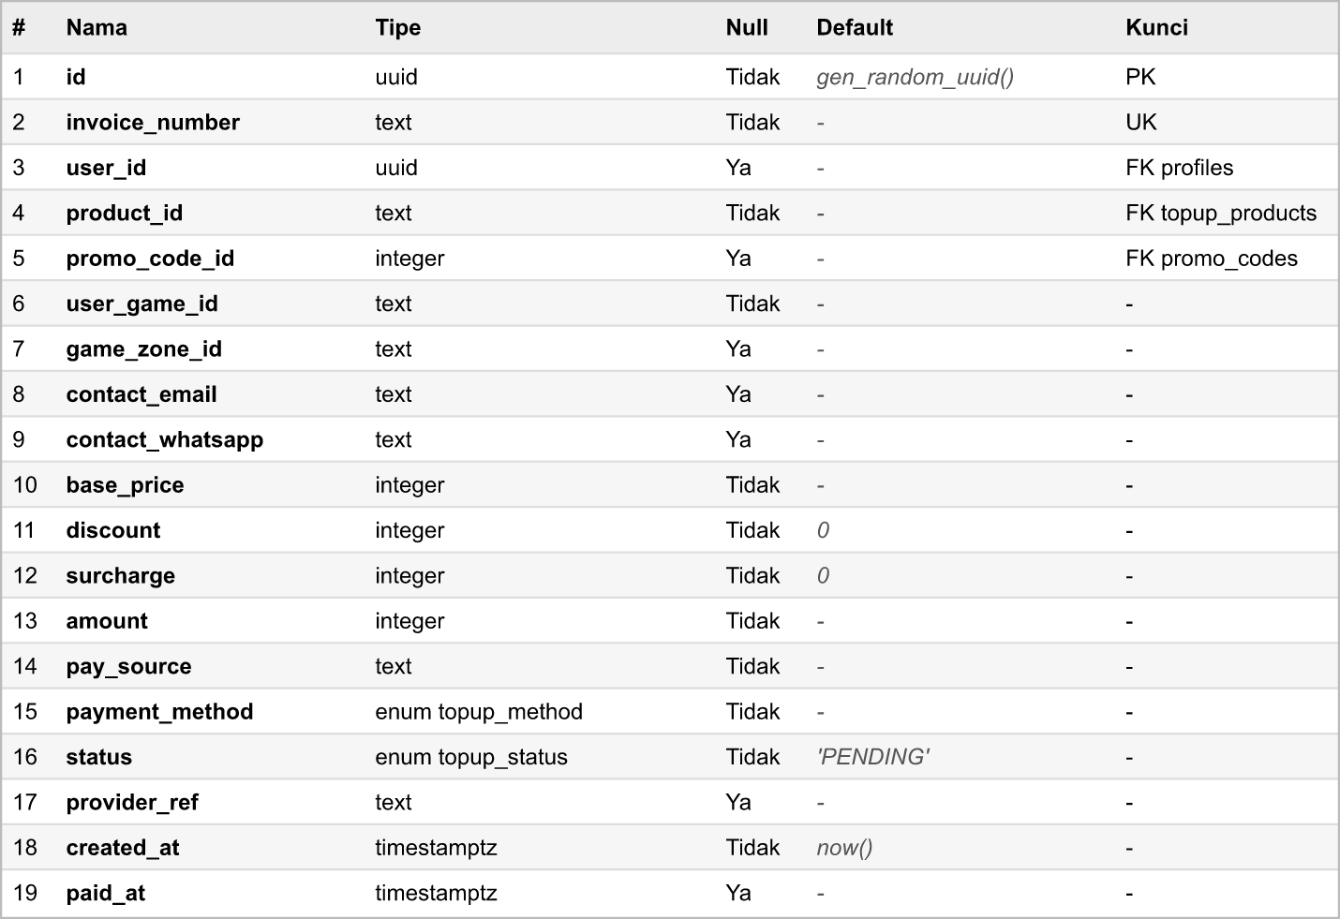
FIG- 6 FTabelTopupOrders
Penjelasan:
- id: ID unik baris. Tipe data uuid dan tidak boleh kosong (NOT NULL). Kolom ini adalah primary key. Nilai bawaan gen_random_uuid().
- invoice_number: Nomor invoice untuk pengguna. Tipe data text dan tidak boleh kosong (NOT NULL). Nilainya harus unik.
- user_id: Pengguna terkait. Tipe data uuid dan boleh kosong (NULL). Kolom ini adalah foreign key yang merujuk ke profiles.id.
- product_id: Produk top-up. Tipe data text dan tidak boleh kosong (NOT NULL). Kolom ini adalah foreign key yang merujuk ke topup_products.id.
- promo_code_id: Kode promo (opsional). Tipe data integer dan boleh kosong (NULL). Kolom ini adalah foreign key yang merujuk ke promo_codes.id.
- user_game_id: ID akun game tujuan. Tipe data text dan tidak boleh kosong (NOT NULL).
- game_zone_id: Zone/server ID. Tipe data text dan boleh kosong (NULL).
- contact_email: Email penerima bukti. Tipe data text dan boleh kosong (NULL).
- contact_whatsapp: Nomor WhatsApp. Tipe data text dan boleh kosong (NULL).
- base_price: Harga produk. Tipe data integer dan tidak boleh kosong (NOT NULL).
- discount: Potongan harga. Tipe data integer dan tidak boleh kosong (NOT NULL). Nilai bawaan 0.
- surcharge: Biaya metode pembayaran. Tipe data integer dan tidak boleh kosong (NOT NULL). Nilai bawaan 0.
- amount: Jumlah uang (Rupiah). Tipe data integer dan tidak boleh kosong (NOT NULL).
- pay_source: MIDTRANS atau BALANCE. Tipe data text dan tidak boleh kosong (NOT NULL).
- payment_method: Metode pembayaran. Tipe data enum topup_method dan tidak boleh kosong (NOT NULL). Nilai yang diizinkan: QRIS, VA, RETAIL, EWALLET, CC, BALANCE.
- status: Status. Tipe data enum topup_status dan tidak boleh kosong (NOT NULL). Nilai yang diizinkan: PENDING, PAID, PROCESSING, SUCCESS, FAILED, EXPIRED, REFUNDED. Nilai bawaan 'PENDING'.
- provider_ref: Referensi penyedia top-up (simulasi). Tipe data text dan boleh kosong (NULL).
- created_at: Waktu dibuat. Tipe data timestamptz dan tidak boleh kosong (NOT NULL). Nilai bawaan now().
- paid_at: Waktu lunas. Tipe data timestamptz dan boleh kosong (NULL).

Struktur Tabel payments
Transaksi Midtrans untuk semua jenis pembayaran (relasi polimorfik lewat `purpose` + `ref_id`).
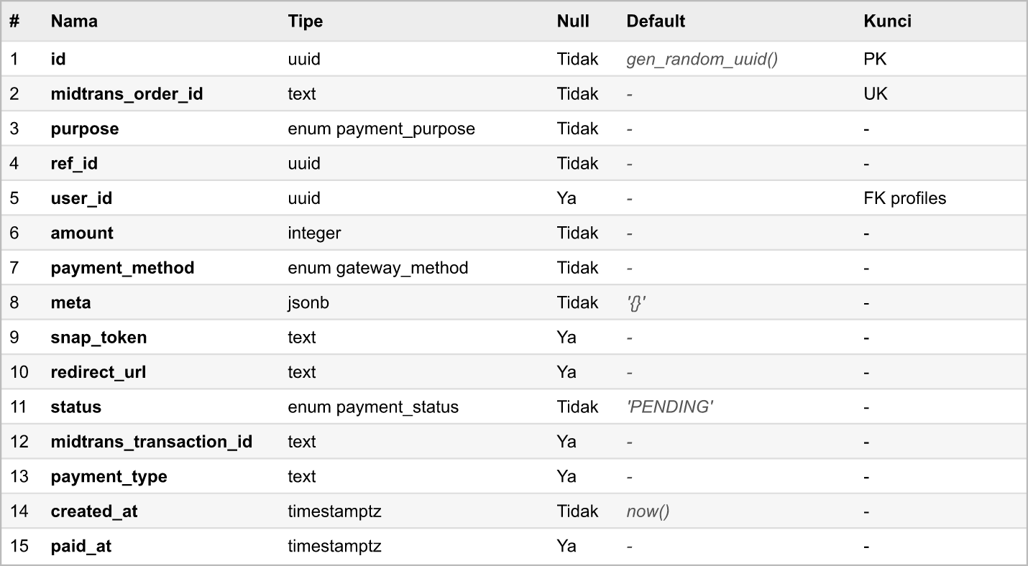
FIG- 7 FTabelPayments
Penjelasan:
- id: ID unik baris. Tipe data uuid dan tidak boleh kosong (NOT NULL). Kolom ini adalah primary key. Nilai bawaan gen_random_uuid().
- midtrans_order_id: order_id yang dikirim ke Midtrans. Tipe data text dan tidak boleh kosong (NOT NULL). Nilainya harus unik.
- purpose: Jenis pembayaran. Tipe data enum payment_purpose dan tidak boleh kosong (NOT NULL). Nilai yang diizinkan: TOPUP, BALANCE_FILL, ORDER, STORE_DEPOSIT, SUBSCRIPTION, AD, LOCK.
- ref_id: Tujuan sesuai purpose: topup_orders / balance_topups / orders / stores (deposit, langganan) / featured_listings / catalog_locks. Tipe data uuid dan tidak boleh kosong (NOT NULL).
- user_id: Pengguna terkait. Tipe data uuid dan boleh kosong (NULL). Kolom ini adalah foreign key yang merujuk ke profiles.id.
- amount: Jumlah uang (Rupiah). Tipe data integer dan tidak boleh kosong (NOT NULL).
- payment_method: Metode pembayaran. Tipe data enum gateway_method dan tidak boleh kosong (NOT NULL). Nilai yang diizinkan: QRIS, VA, RETAIL, EWALLET, CC.
- meta: Data tambahan (mis. tier langganan). Tipe data jsonb dan tidak boleh kosong (NOT NULL). Nilai bawaan '{}'.
- snap_token: Token Midtrans Snap. Tipe data text dan boleh kosong (NULL).
- redirect_url: URL halaman pembayaran. Tipe data text dan boleh kosong (NULL).
- status: Status. Tipe data enum payment_status dan tidak boleh kosong (NOT NULL). Nilai yang diizinkan: PENDING, PAID, EXPIRED, FAILED. Nilai bawaan 'PENDING'.
- midtrans_transaction_id: ID transaksi Midtrans. Tipe data text dan boleh kosong (NULL).
- payment_type: Tipe pembayaran menurut Midtrans. Tipe data text dan boleh kosong (NULL).
- created_at: Waktu dibuat. Tipe data timestamptz dan tidak boleh kosong (NOT NULL). Nilai bawaan now().
- paid_at: Waktu lunas. Tipe data timestamptz dan boleh kosong (NULL).

Struktur Tabel balance_topups
Invoice pembelian voucher Balance.
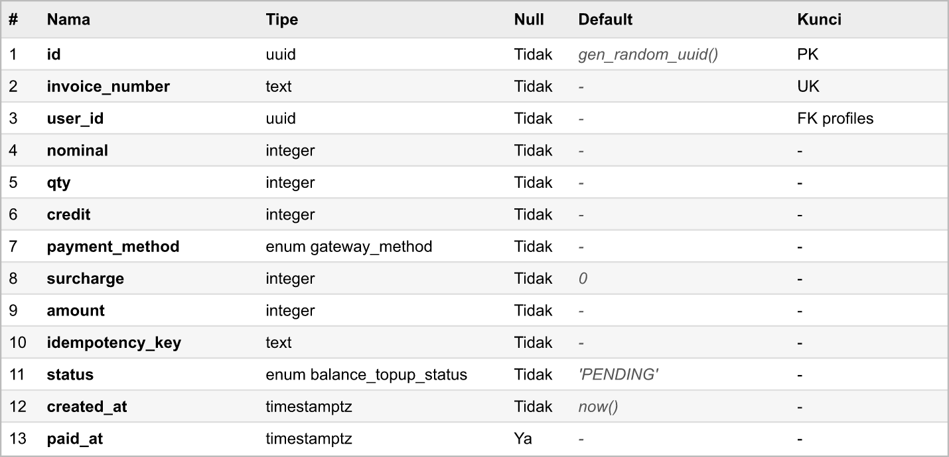
FIG- 8 FTabelBalanceTopups
Penjelasan:
- id: ID unik baris. Tipe data uuid dan tidak boleh kosong (NOT NULL). Kolom ini adalah primary key. Nilai bawaan gen_random_uuid().
- invoice_number: Nomor invoice untuk pengguna. Tipe data text dan tidak boleh kosong (NOT NULL). Nilainya harus unik.
- user_id: Pengguna terkait. Tipe data uuid dan tidak boleh kosong (NOT NULL). Kolom ini adalah foreign key yang merujuk ke profiles.id.
- nominal: Nominal per voucher. Tipe data integer dan tidak boleh kosong (NOT NULL).
- qty: Jumlah voucher. Tipe data integer dan tidak boleh kosong (NOT NULL).
- credit: BLC yang ditambahkan (nominal × qty). Tipe data integer dan tidak boleh kosong (NOT NULL).
- payment_method: Metode pembayaran. Tipe data enum gateway_method dan tidak boleh kosong (NOT NULL). Nilai yang diizinkan: QRIS, VA, RETAIL, EWALLET, CC.
- surcharge: Biaya metode pembayaran. Tipe data integer dan tidak boleh kosong (NOT NULL). Nilai bawaan 0.
- amount: Jumlah uang (Rupiah). Tipe data integer dan tidak boleh kosong (NOT NULL).
- idempotency_key: Kunci anti klik ganda. Tipe data text dan tidak boleh kosong (NOT NULL).
- status: Status. Tipe data enum balance_topup_status dan tidak boleh kosong (NOT NULL). Nilai yang diizinkan: PENDING, PAID, FAILED, EXPIRED. Nilai bawaan 'PENDING'.
- created_at: Waktu dibuat. Tipe data timestamptz dan tidak boleh kosong (NOT NULL). Nilai bawaan now().
- paid_at: Waktu lunas. Tipe data timestamptz dan boleh kosong (NULL).

Struktur Tabel balance_ledger
Buku besar Balance pengguna (closed-loop, append-only).
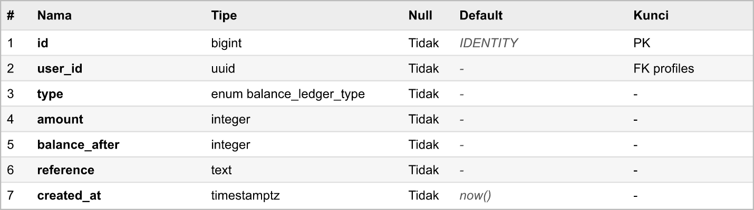
FIG- 9 FTabelBalanceLedger
Penjelasan:
- id: ID unik baris. Tipe data bigint dan tidak boleh kosong (NOT NULL). Kolom ini adalah primary key. Nilai bawaan IDENTITY.
- user_id: Pengguna terkait. Tipe data uuid dan tidak boleh kosong (NOT NULL). Kolom ini adalah foreign key yang merujuk ke profiles.id.
- type: Jenis. Tipe data enum balance_ledger_type dan tidak boleh kosong (NOT NULL). Nilai yang diizinkan: TOPUP_CREDIT, SPEND_TOPUP, REFUND_CREDIT, LOYALTY_CREDIT, REFERRAL_CREDIT, ADJUSTMENT.
- amount: Jumlah uang (Rupiah). Tipe data integer dan tidak boleh kosong (NOT NULL).
- balance_after: Saldo setelah mutasi (jejak audit). Tipe data integer dan tidak boleh kosong (NOT NULL).
- reference: Referensi (nomor invoice/pesanan). Tipe data text dan tidak boleh kosong (NOT NULL).
- created_at: Waktu dibuat. Tipe data timestamptz dan tidak boleh kosong (NOT NULL). Nilai bawaan now().

Struktur Tabel loyalty_ledger
Buku besar poin loyalti (append-only).
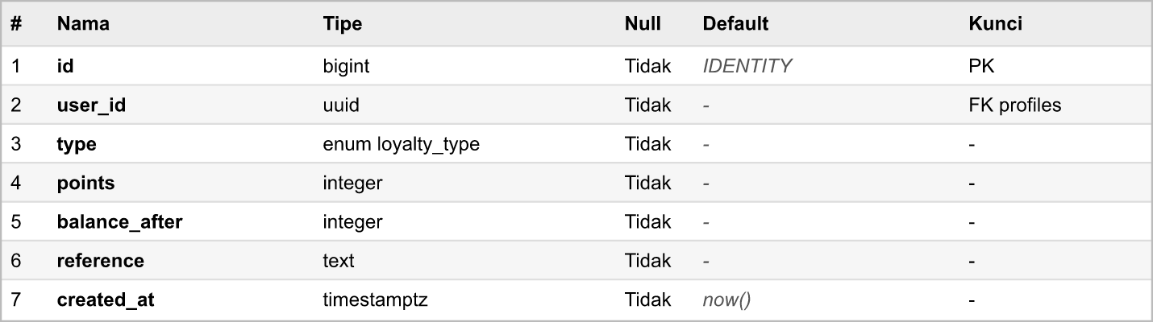
FIG- 10 FTabelLoyaltyLedger
Penjelasan:
- id: ID unik baris. Tipe data bigint dan tidak boleh kosong (NOT NULL). Kolom ini adalah primary key. Nilai bawaan IDENTITY.
- user_id: Pengguna terkait. Tipe data uuid dan tidak boleh kosong (NOT NULL). Kolom ini adalah foreign key yang merujuk ke profiles.id.
- type: Jenis. Tipe data enum loyalty_type dan tidak boleh kosong (NOT NULL). Nilai yang diizinkan: EARN, REDEEM, ADJUSTMENT.
- points: Poin (+ masuk, − keluar). Tipe data integer dan tidak boleh kosong (NOT NULL).
- balance_after: Saldo setelah mutasi (jejak audit). Tipe data integer dan tidak boleh kosong (NOT NULL).
- reference: Referensi (nomor invoice/pesanan). Tipe data text dan tidak boleh kosong (NOT NULL).
- created_at: Waktu dibuat. Tipe data timestamptz dan tidak boleh kosong (NOT NULL). Nilai bawaan now().

Relasi Antar Tabel
Gambar berikut menunjukkan relasi antartabel yang benar-benar digunakan pada sistem, beserta tipe data setiap kolom.
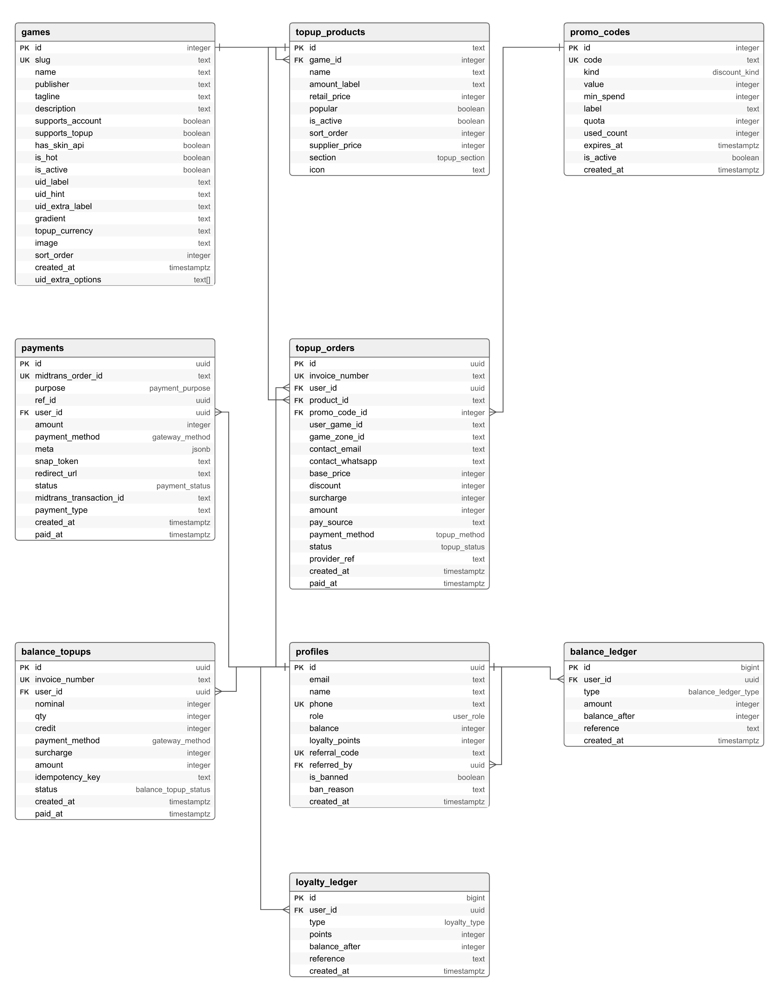
FIG- 11 FRelasiAntarTabel
Penjelasan:
- profiles memiliki banyak topup_orders melalui topup_orders.user_id (1:N). Kolom ini boleh kosong karena tamu dapat melakukan top-up tanpa akun.
- profiles memiliki banyak balance_topups, balance_ledger, loyalty_ledger, dan payments melalui kolom user_id masing-masing (1:N).
- profiles merujuk ke dirinya sendiri melalui profiles.referred_by (1:N), yaitu satu pengguna dapat mengajak banyak pengguna lain.
- games memiliki banyak topup_products melalui topup_products.game_id (1:N).
- topup_products memiliki banyak topup_orders melalui topup_orders.product_id (1:N).
- promo_codes dapat dipakai oleh banyak topup_orders melalui topup_orders.promo_code_id (1:N, opsional).
- payments membayar tepat satu topup_orders atau satu balance_topups. Hubungan ini ditentukan oleh kolom purpose dan ref_id, bukan foreign key, karena tabel payments juga dipakai untuk jenis pembayaran lain.

IMPLEMENTASI FITUR DAN ANTARMUKA
Setiap fitur utama yang diimplementasikan dijelaskan dalam satu subbab. Screenshot diambil dari website yang berjalan di lingkungan lokal dengan data hasil pengujian.

Implementasi Fitur Registrasi Akun Pengguna
ID Kebutuhan Terkait: SKPL-F-01.0
Deskripsi: Fitur registrasi memungkinkan pengunjung membuat akun Member agar dapat mengisi Balance, membayar dengan Balance, dan melihat riwayat transaksi.
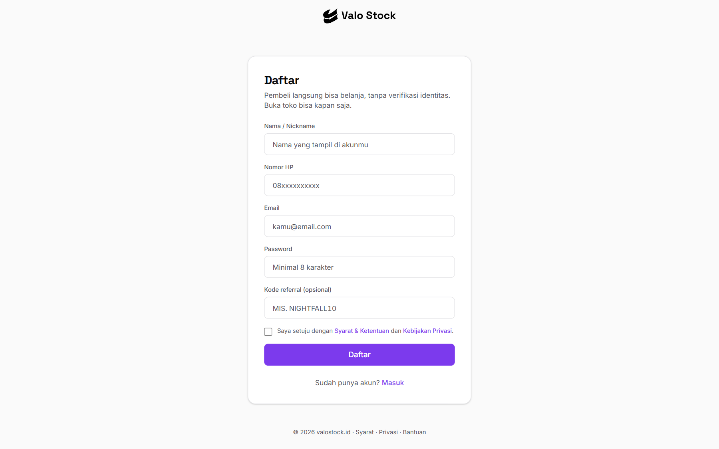
FIG- 12 FImplementasiRegistrasi
Penjelasan Gambar: Halaman Daftar berisi kolom Nama/Nickname, Nomor HP, Email, Password (minimal 8 karakter), Kode referral (opsional), dan kotak persetujuan syarat dan ketentuan. Saat tombol Daftar ditekan, API memeriksa email dan nomor HP belum terdaftar serta kode referral benar, lalu membuat akun di Supabase Auth dan profil di tabel profiles. Jika berhasil, sesi login langsung disimpan di cookie httpOnly dan pengguna diarahkan ke halaman Akun Saya.

Implementasi Fitur Login dan Autentikasi Pengguna
ID Kebutuhan Terkait: SKPL-F-02.0
Deskripsi: Fitur login memverifikasi identitas pengguna sebelum mengakses fitur Member atau panel Admin.
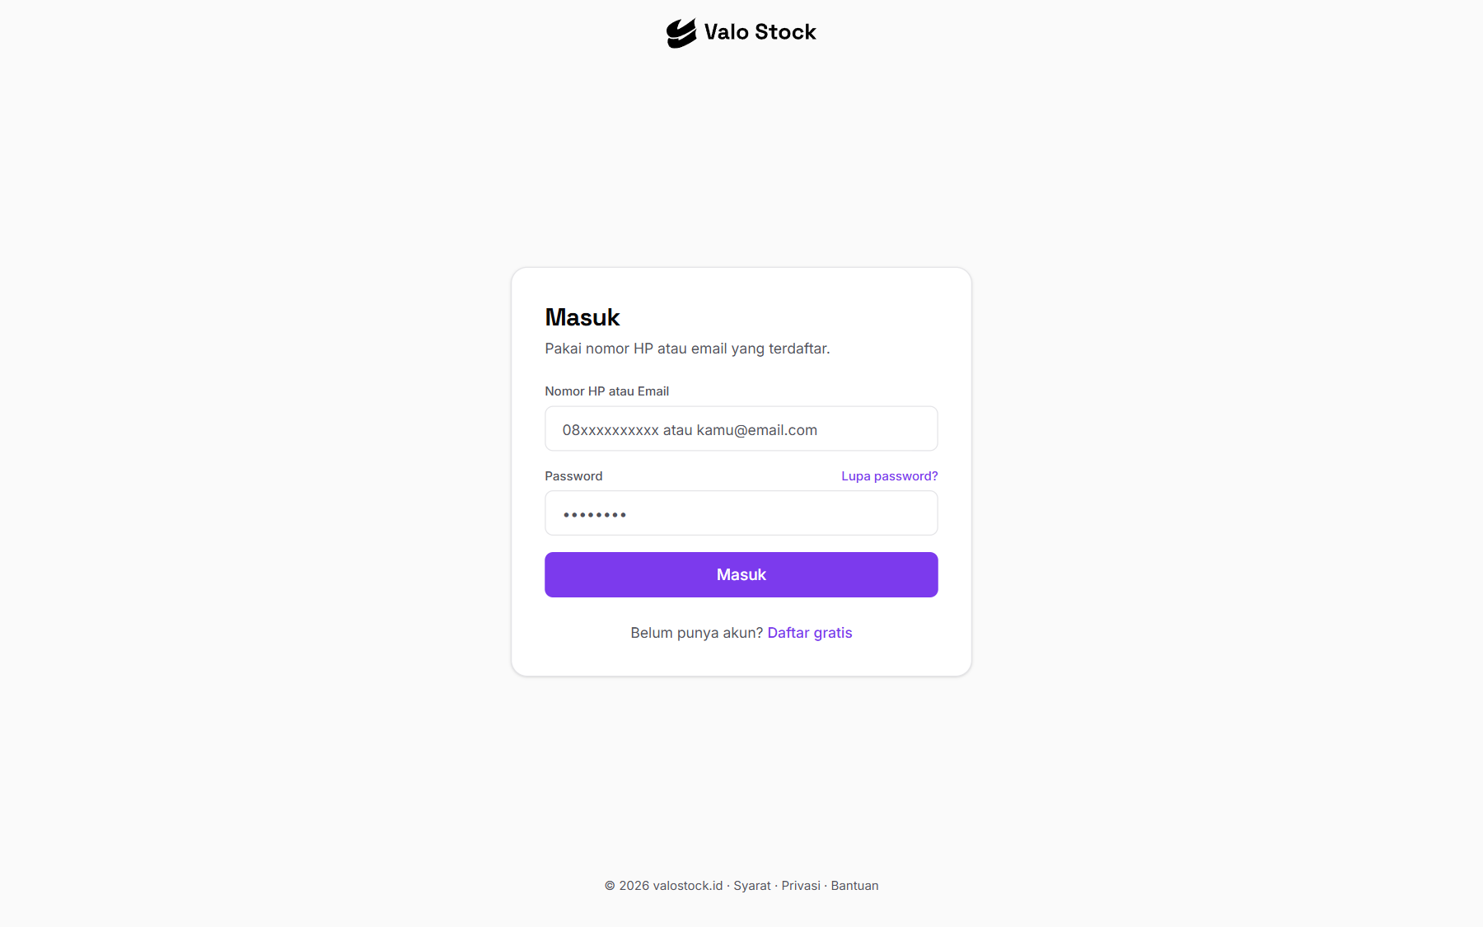
FIG- 13 FImplementasiLogin
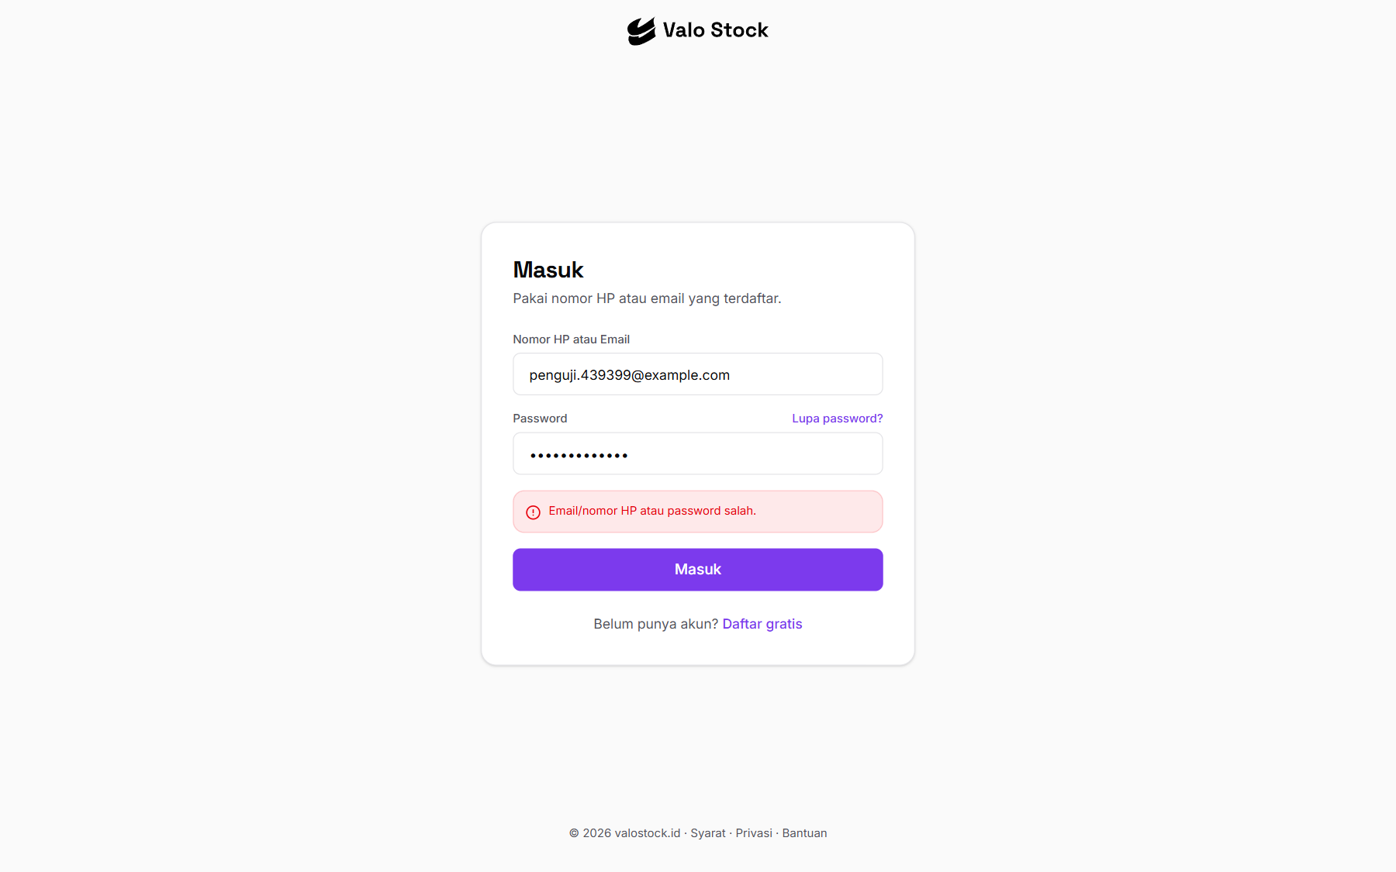
FIG- 14 FImplementasiLoginGagal
Penjelasan Gambar: Pengguna mengisi nomor HP atau email beserta password. API mencari akun, memverifikasi password melalui Supabase Auth, dan menolak akun yang diblokir. Jika data salah, halaman menampilkan pesan "Email/nomor HP atau password salah." seperti pada gambar kedua. Jumlah percobaan login dibatasi untuk mencegah penyalahgunaan.

Implementasi Fitur Pilih Game dan Produk Top-Up
ID Kebutuhan Terkait: SKPL-F-03.0
Deskripsi: Fitur ini menampilkan daftar game yang dapat di-top-up beserta produk dan harganya.
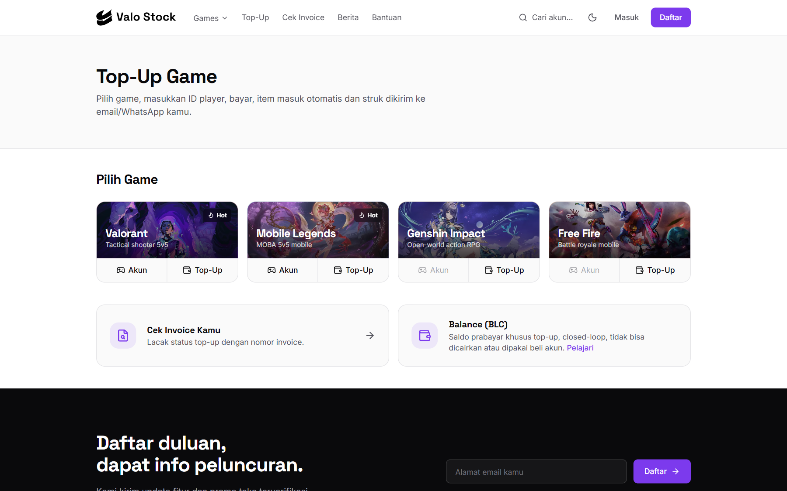
FIG- 15 FImplementasiPilihGame
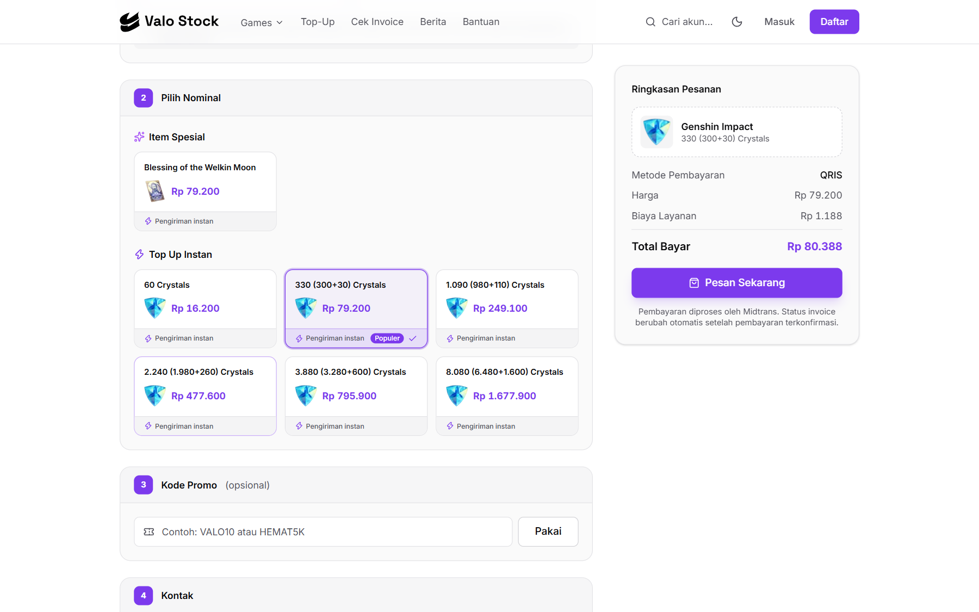
FIG- 16 FImplementasiPilihNominal
Penjelasan Gambar: Halaman Top-Up menampilkan kartu Valorant, Mobile Legends, Genshin Impact, dan Free Fire yang diambil dari tabel games. Setelah memilih game, form top-up menampilkan produk dari tabel topup_products yang dikelompokkan menjadi Item Spesial dan Top Up Instan. Nominal yang dipilih diberi tanda dan langsung tampil pada Ringkasan Pesanan beserta harga.

Implementasi Fitur Transaksi Top-Up Game
ID Kebutuhan Terkait: SKPL-F-04.0
Deskripsi: Fitur transaksi top-up membuat invoice untuk pembelian item game.
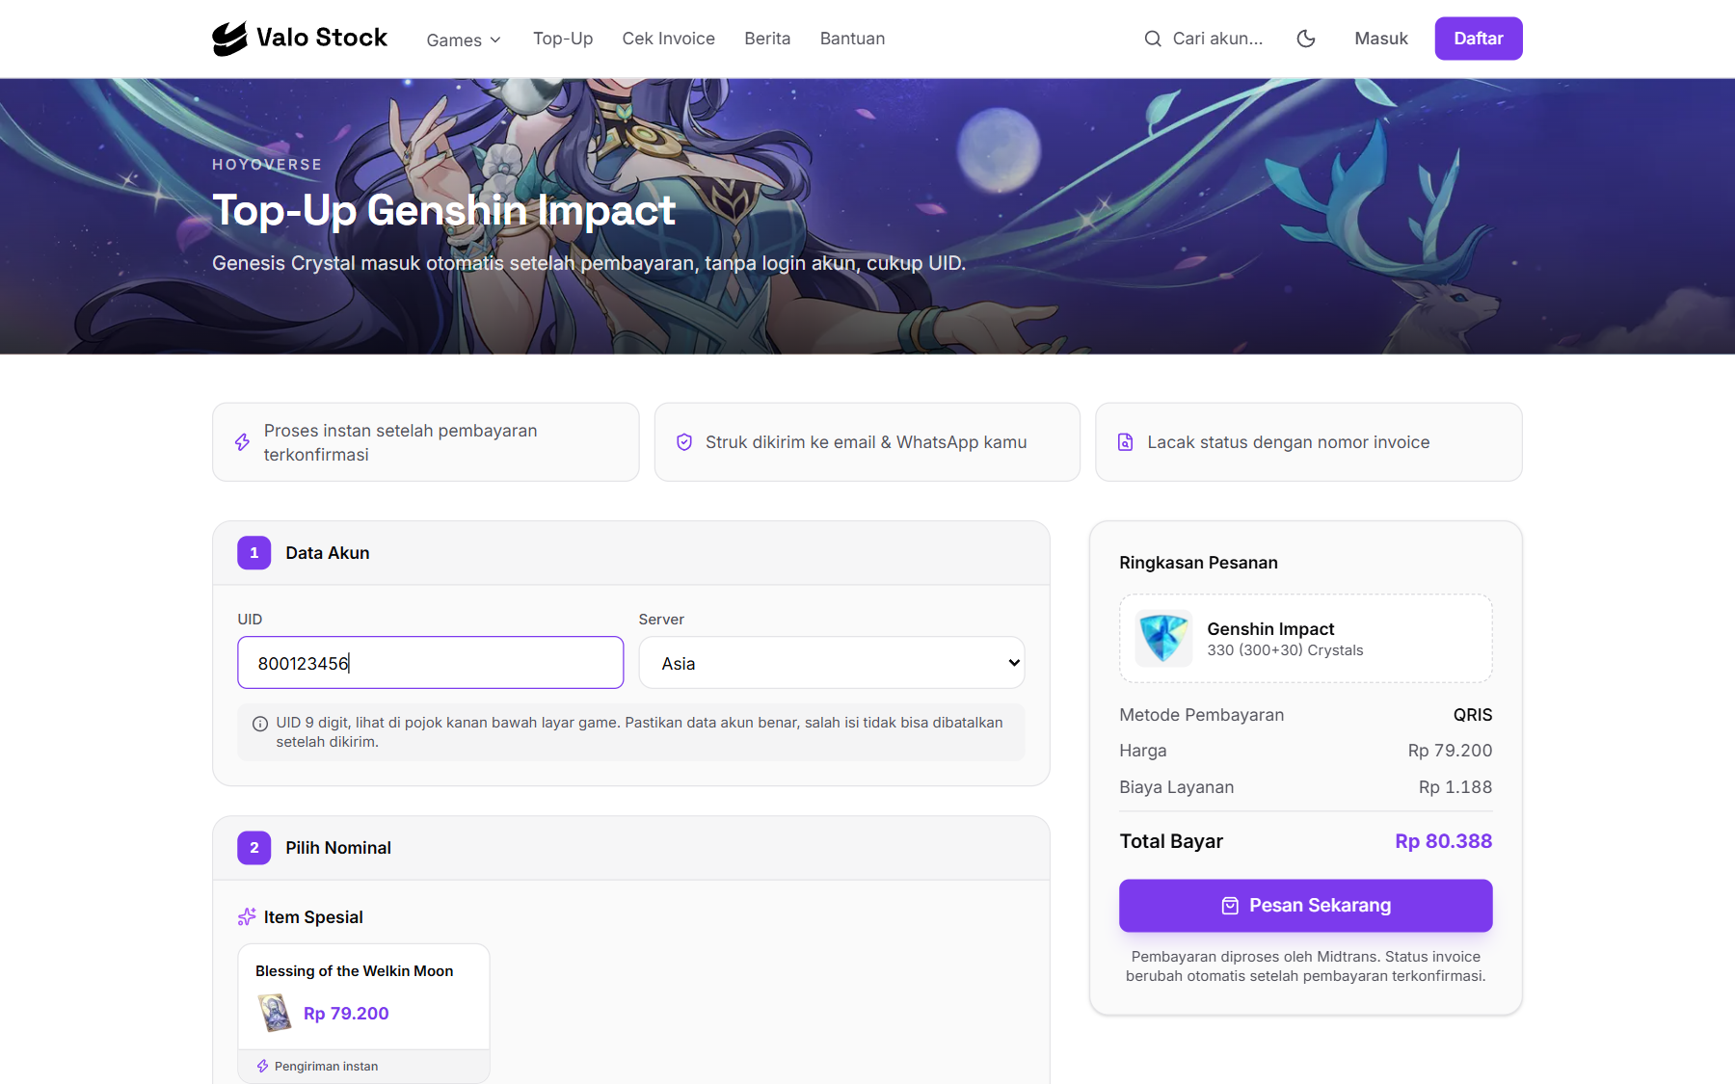
FIG- 17 FImplementasiFormTopUp
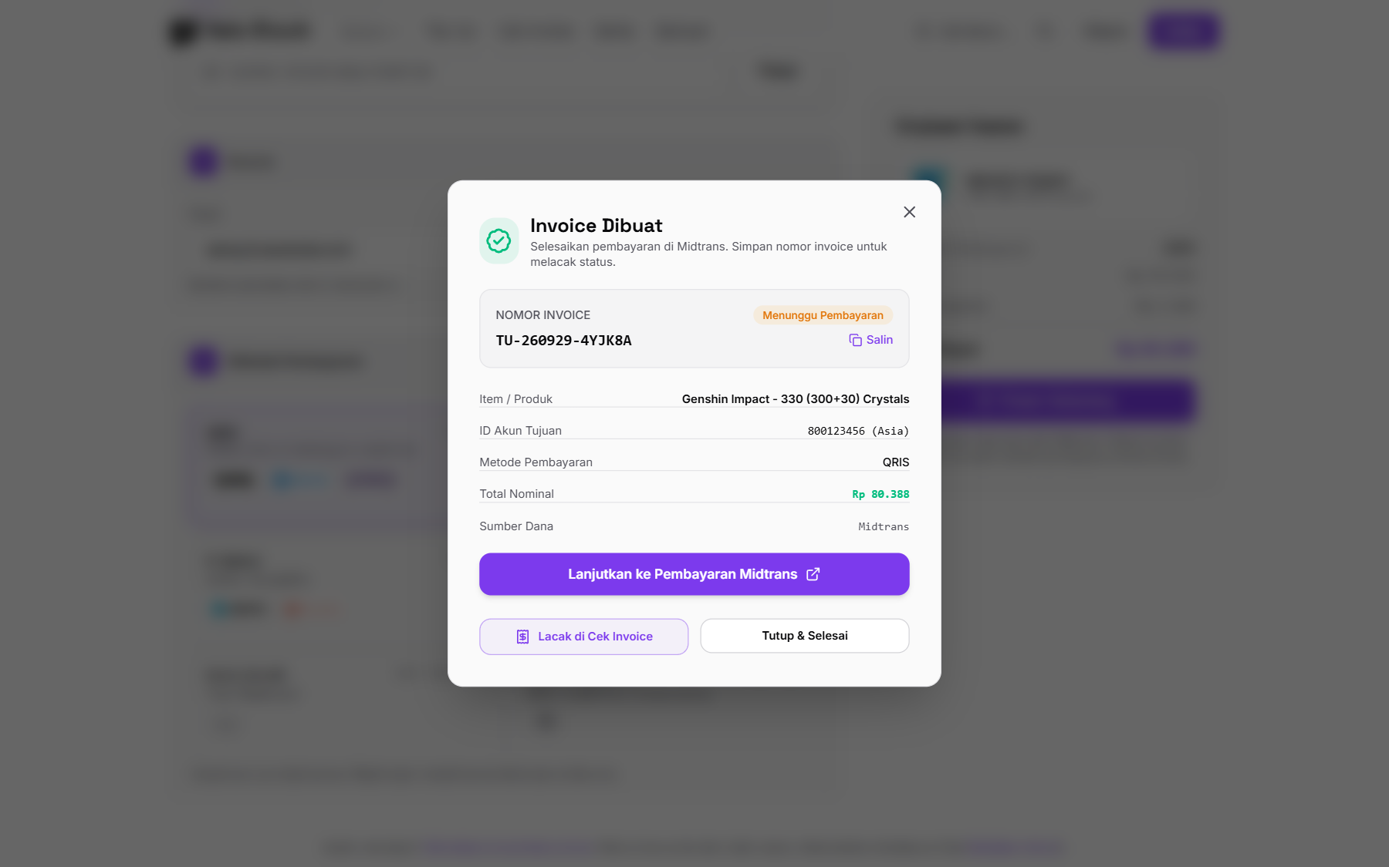
FIG- 18 FImplementasiInvoiceDibuat
Penjelasan Gambar: Pengguna mengisi UID dan server (untuk Genshin Impact), memilih nominal, mengisi kontak, dan memilih metode pembayaran. Ringkasan Pesanan menampilkan harga, biaya layanan, dan total bayar. Saat Pesan Sekarang ditekan, API memvalidasi produk dan data akun, menghitung ulang total bayar di server, lalu membuat invoice dengan status Menunggu Pembayaran. Modal Invoice Dibuat menampilkan nomor invoice, rincian pesanan, dan tombol untuk melanjutkan ke pembayaran.

Implementasi Fitur Penggunaan Kode Promo
ID Kebutuhan Terkait: SKPL-F-05.0
Deskripsi: Fitur kode promo memberikan potongan harga top-up sesuai aturan kode yang berlaku.
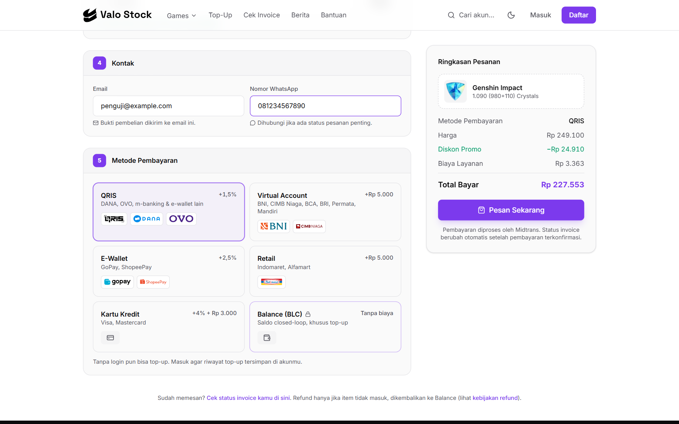
FIG- 19 FImplementasiKodePromo
Penjelasan Gambar: Pengguna memasukkan kode promo lalu menekan Pakai. API memeriksa kode masih aktif, belum kedaluwarsa, dan kuotanya masih ada. Pada gambar, kode VALO10 memberi potongan 10% pada produk 1.090 Crystals sehingga Ringkasan Pesanan menampilkan baris Diskon Promo. Kode diperiksa lagi saat invoice dibuat, dan kuota berkurang setelah pembayaran berhasil.

Implementasi Fitur Pembayaran melalui Payment Gateway (Midtrans)
ID Kebutuhan Terkait: SKPL-F-06.0
Deskripsi: Fitur pembayaran memproses pembayaran invoice melalui Midtrans Snap.
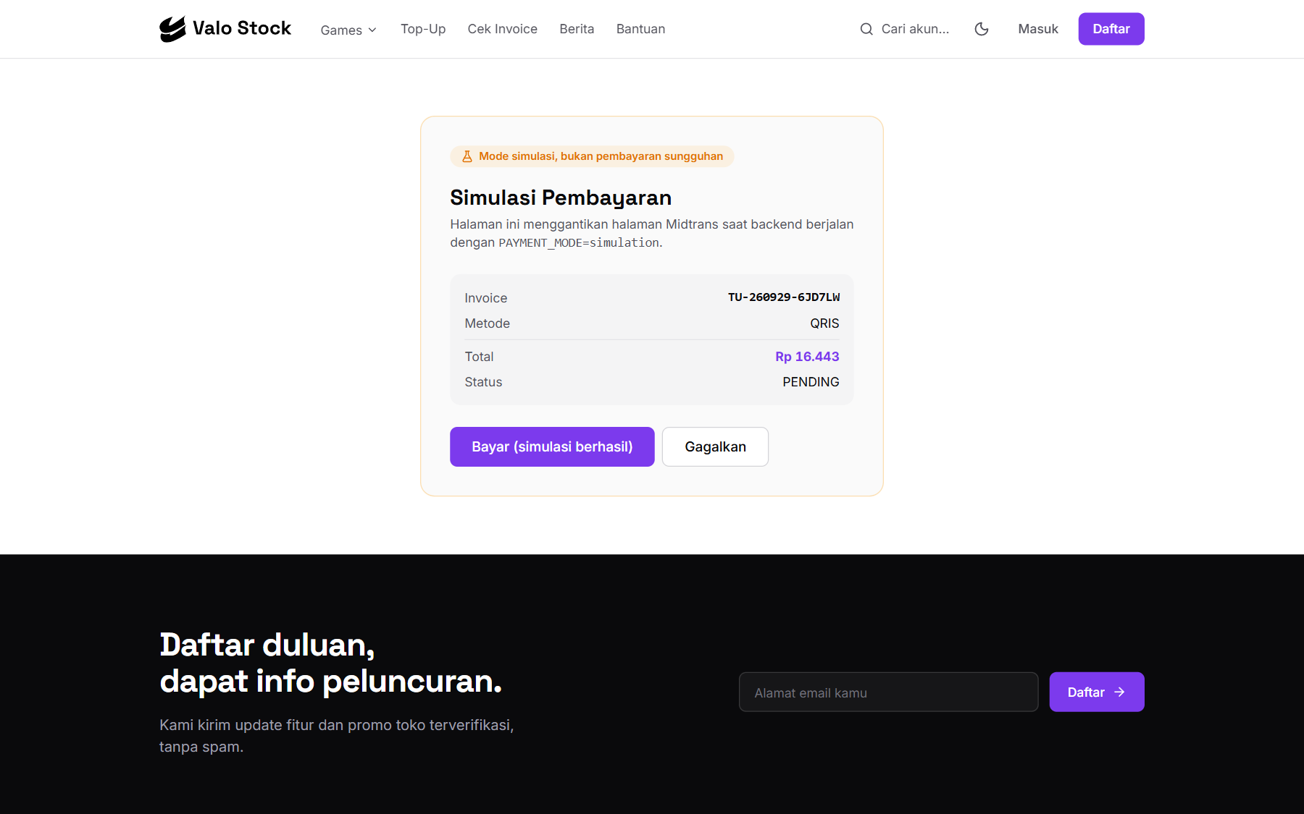
FIG- 20 FImplementasiHalamanPembayaran
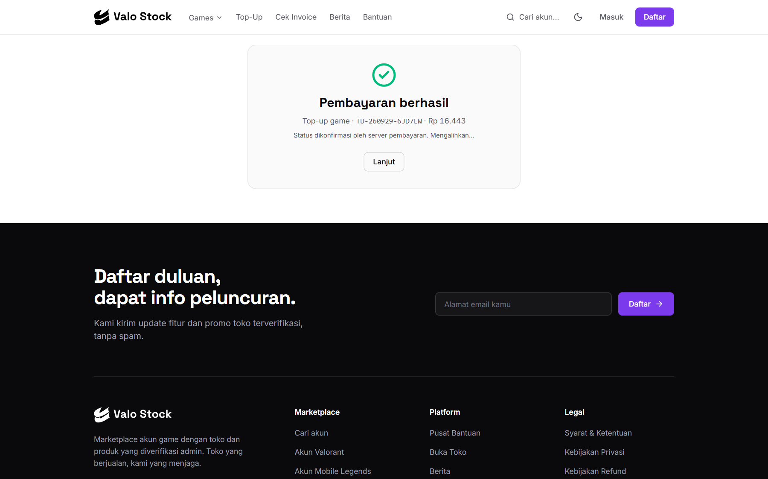
FIG- 21 FImplementasiStatusPembayaran
Penjelasan Gambar: Saat pengguna menekan Lanjutkan ke Pembayaran, API mencatat data pembayaran dan membuka sesi Midtrans Snap. Pada lingkungan pengembangan, sistem dapat dijalankan dalam mode simulasi yang menampilkan halaman pembayaran pengganti seperti pada gambar pertama. Status akhir diterapkan oleh server melalui fungsi yang sama dengan notifikasi Midtrans, lalu halaman Status Pembayaran menampilkan hasilnya. Invoice yang lunas ditandai berhasil dan pengiriman item disimulasikan.

Implementasi Fitur Pengisian Balance (BLC)
ID Kebutuhan Terkait: SKPL-F-07.0
Deskripsi: Fitur pengisian Balance memungkinkan Member membeli voucher saldo prabayar khusus top-up.
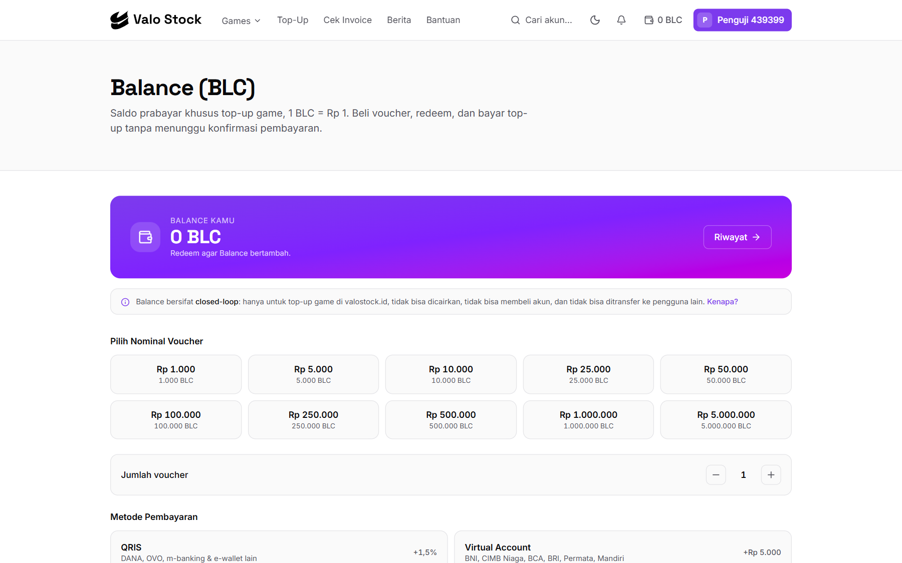
FIG- 22 FImplementasiHalamanBalance
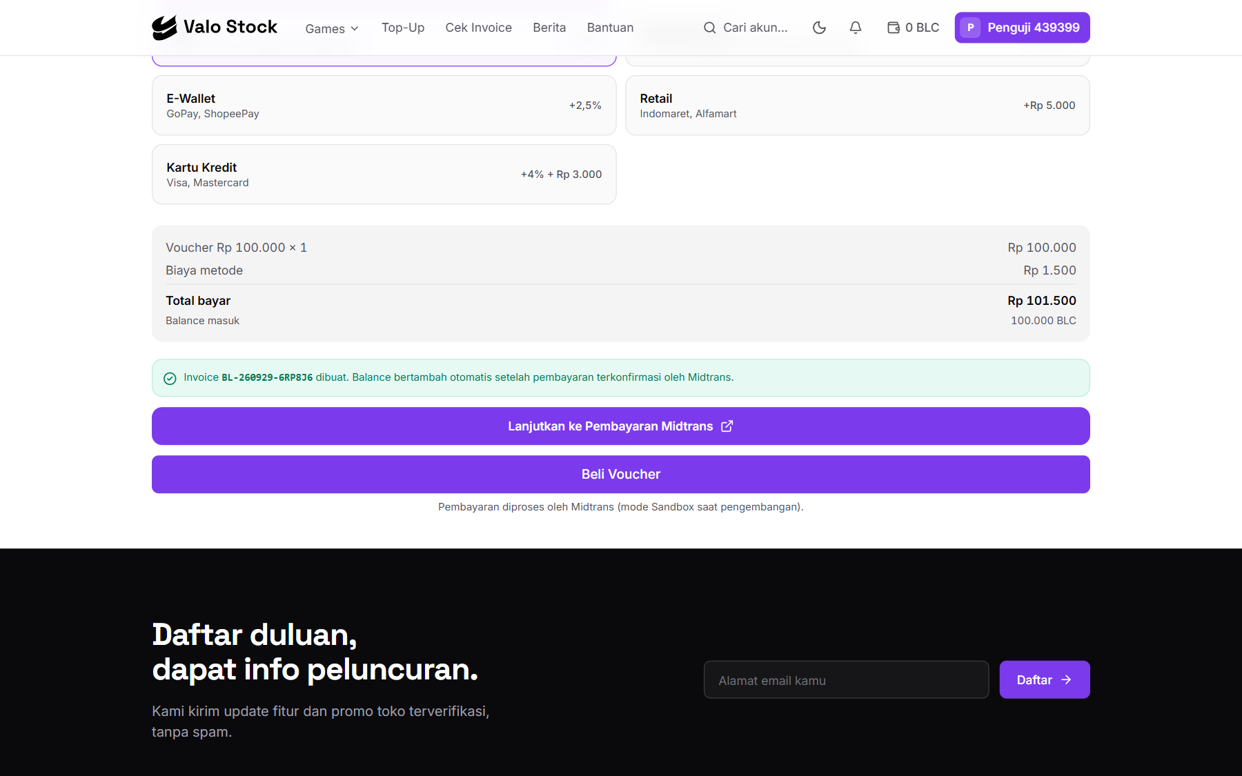
FIG- 23 FImplementasiInvoiceBalance
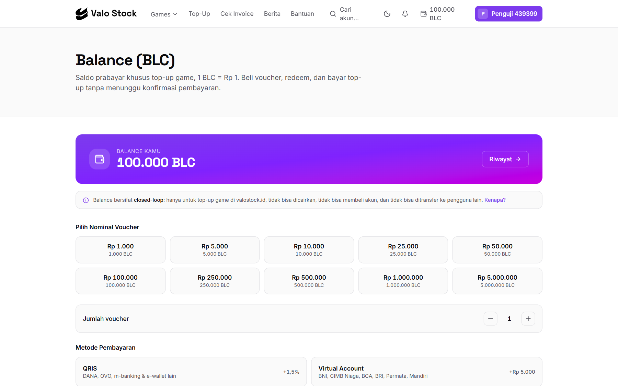
FIG- 24 FImplementasiBalanceTerisi
Penjelasan Gambar: Halaman Balance menampilkan saldo, pilihan nominal voucher (Rp1.000 sampai Rp5.000.000), jumlah voucher, metode pembayaran, dan ringkasan total. Setelah Beli Voucher ditekan, sistem membuat invoice BL dan menampilkan tombol Lanjutkan ke Pembayaran Midtrans. Setelah pembayaran berhasil, saldo bertambah dan mutasinya dicatat di tabel balance_ledger, seperti pada gambar ketiga (saldo menjadi 100.000 BLC).

Implementasi Fitur Pembayaran Top-Up dengan Balance
ID Kebutuhan Terkait: SKPL-F-08.0
Deskripsi: Fitur ini memungkinkan Member membayar top-up langsung dengan saldo Balance tanpa biaya metode.
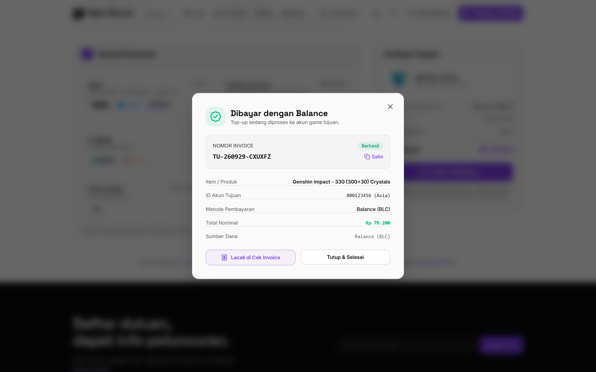
FIG- 25 FImplementasiBayarBalance
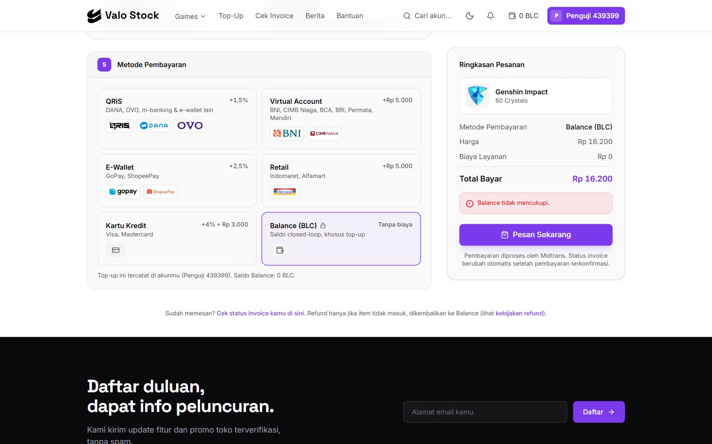
FIG- 26 FImplementasiBalanceKurang
Penjelasan Gambar: Jika metode Balance dipilih, total bayar hanya harga produk karena biaya metode Rp0. API memotong saldo, mencatat mutasi, dan membuat invoice berhasil dalam satu transaksi database, lalu menampilkan modal Dibayar dengan Balance. Jika saldo tidak cukup, invoice tidak dibuat dan form menampilkan pesan "Balance tidak mencukupi." sehingga pengguna dapat memilih metode lain. Tamu yang belum login diminta masuk terlebih dahulu.

Implementasi Fitur Cek Status Transaksi (Nomor Invoice)
ID Kebutuhan Terkait: SKPL-F-09.0
Deskripsi: Fitur Cek Invoice memungkinkan siapa pun melacak status pesanan dengan nomor invoice.
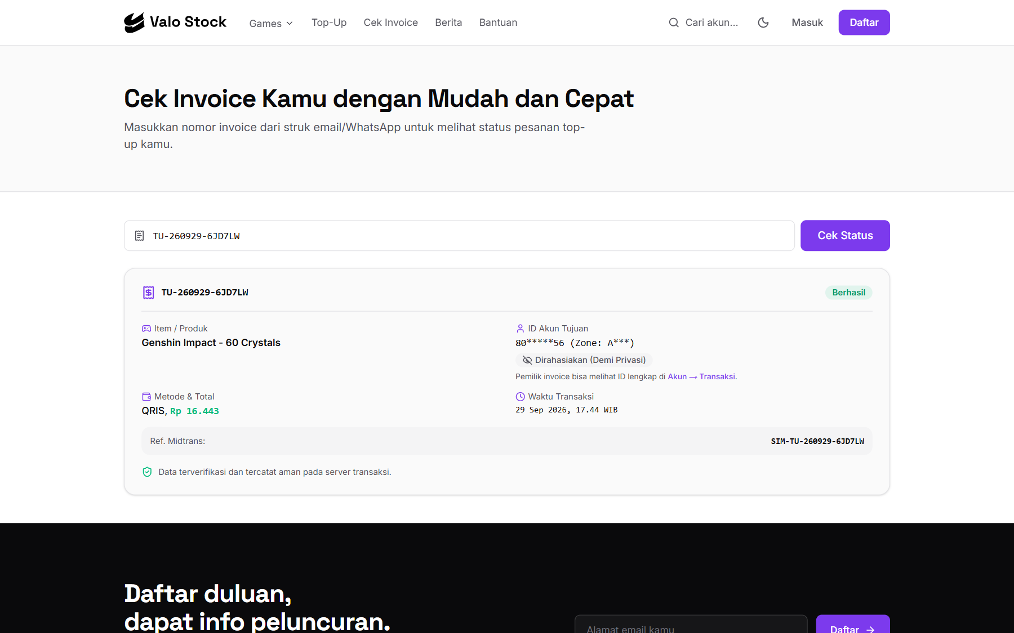
FIG- 27 FImplementasiCekInvoice
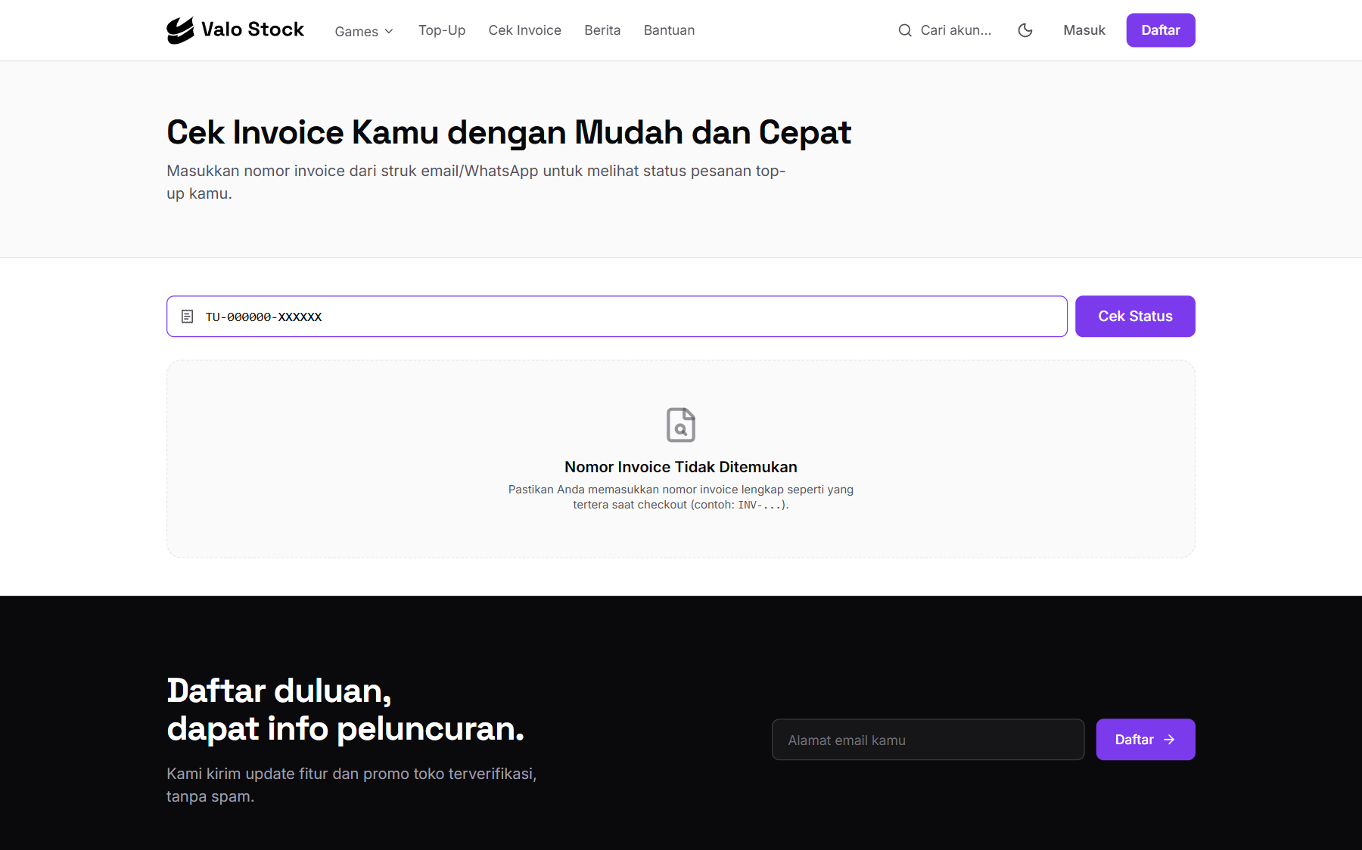
FIG- 28 FImplementasiInvoiceTidakDitemukan
Penjelasan Gambar: Pengguna memasukkan nomor invoice lengkap lalu menekan Cek Status. Hasilnya menampilkan status, produk, ID akun game yang disamarkan (misalnya 80*****56), metode dan total bayar, waktu transaksi, serta referensi pembayaran. Jika invoice masih menunggu pembayaran, API terlebih dahulu menanyakan status terbaru ke Midtrans. Nomor yang tidak terdaftar menampilkan keterangan Nomor Invoice Tidak Ditemukan.

Implementasi Fitur Profil dan Riwayat Transaksi Pengguna
ID Kebutuhan Terkait: SKPL-F-10.0
Deskripsi: Fitur ini menampilkan data profil Member dan riwayat transaksinya.
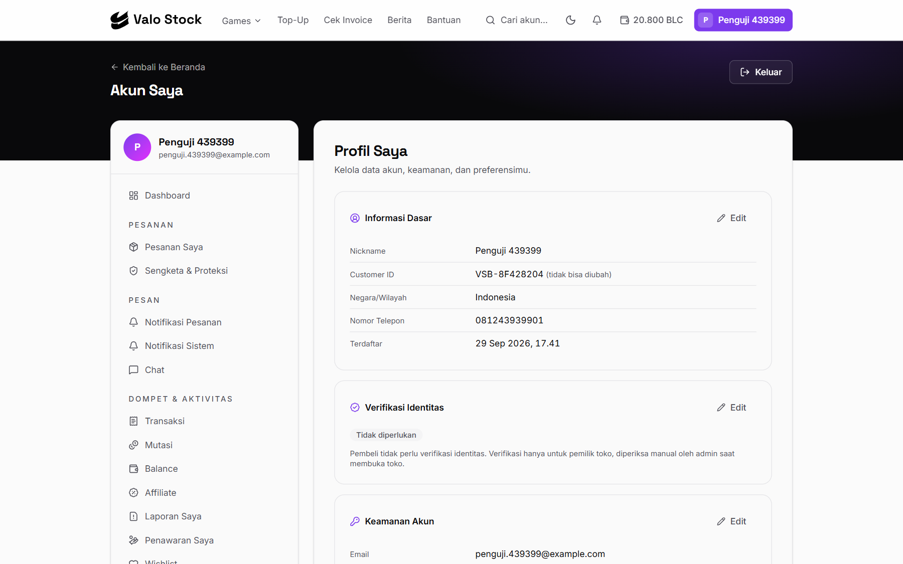
FIG- 29 FImplementasiProfilSaya
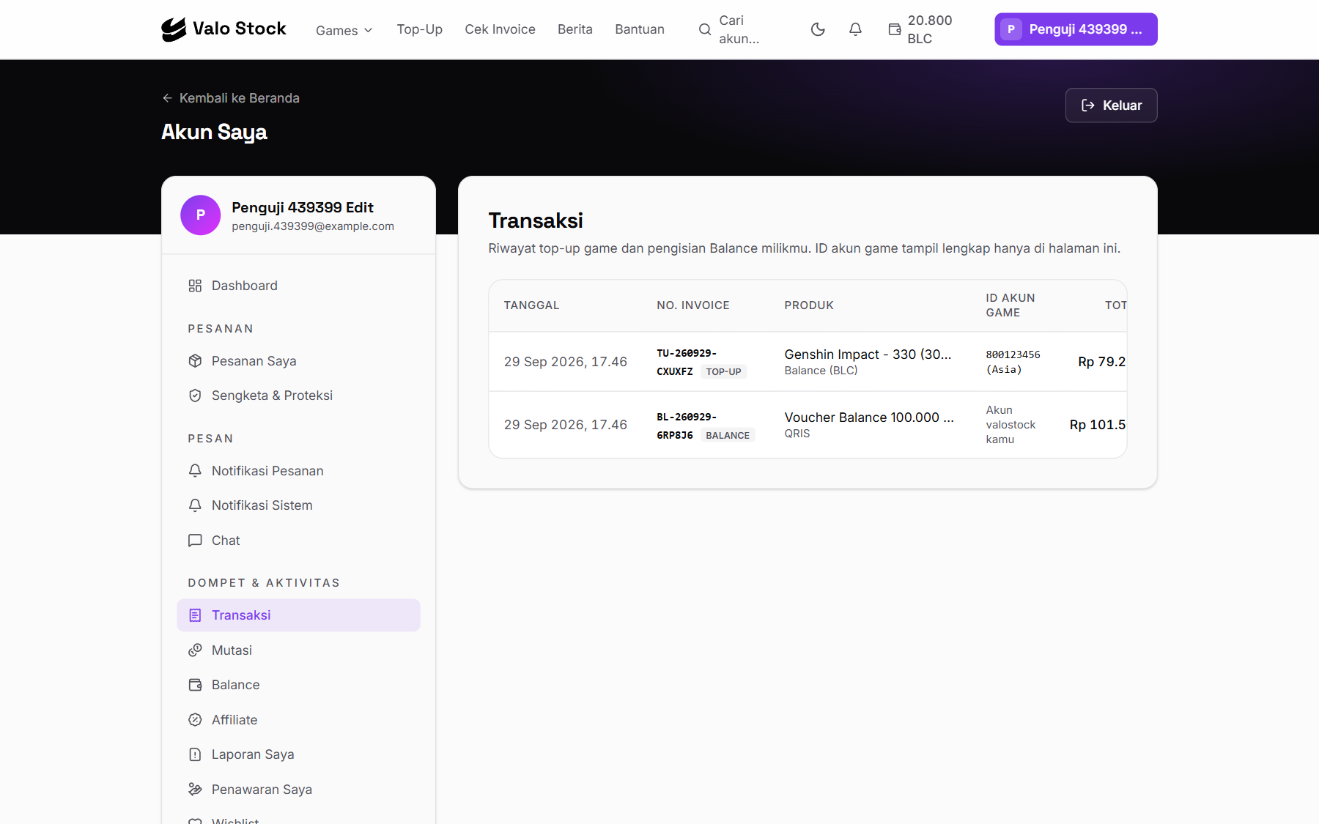
FIG- 30 FImplementasiTransaksi
Penjelasan Gambar: Menu Akun Saya berisi menu samping untuk Profil Saya, Transaksi, Mutasi, dan Balance. Pada Profil Saya, Member dapat melihat informasi dasar serta mengubah nama, nomor HP, dan password. Password lama wajib benar sebelum password baru disimpan. Menu Transaksi menampilkan tabel riwayat top-up dan pengisian Balance milik Member tersebut beserta tanggal, nomor invoice, produk, ID akun game, total, dan status.

Implementasi Fitur Riwayat Mutasi Balance
ID Kebutuhan Terkait: SKPL-F-11.0
Deskripsi: Fitur mutasi menampilkan pergerakan saldo Balance dan Loyalty Points.
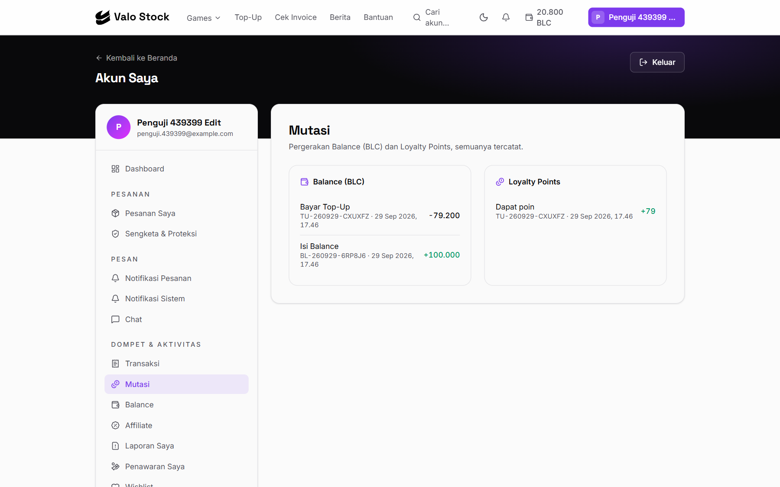
FIG- 31 FImplementasiMutasi
Penjelasan Gambar: Menu Mutasi membaca tabel balance_ledger dan loyalty_ledger. Setiap baris menampilkan jenis mutasi (misalnya Isi Balance dan Bayar Top-Up), nomor referensi invoice, waktu, dan jumlah yang masuk (+) atau keluar (-). Pada gambar tampil mutasi Isi Balance +100.000, Bayar Top-Up -79.200, dan poin yang didapat dari transaksi.

Implementasi Fitur Laporan dan Analitik Top-Up (Admin)
ID Kebutuhan Terkait: SKPL-F-12.0
Deskripsi: Fitur ini menyajikan laporan transaksi top-up untuk Admin.
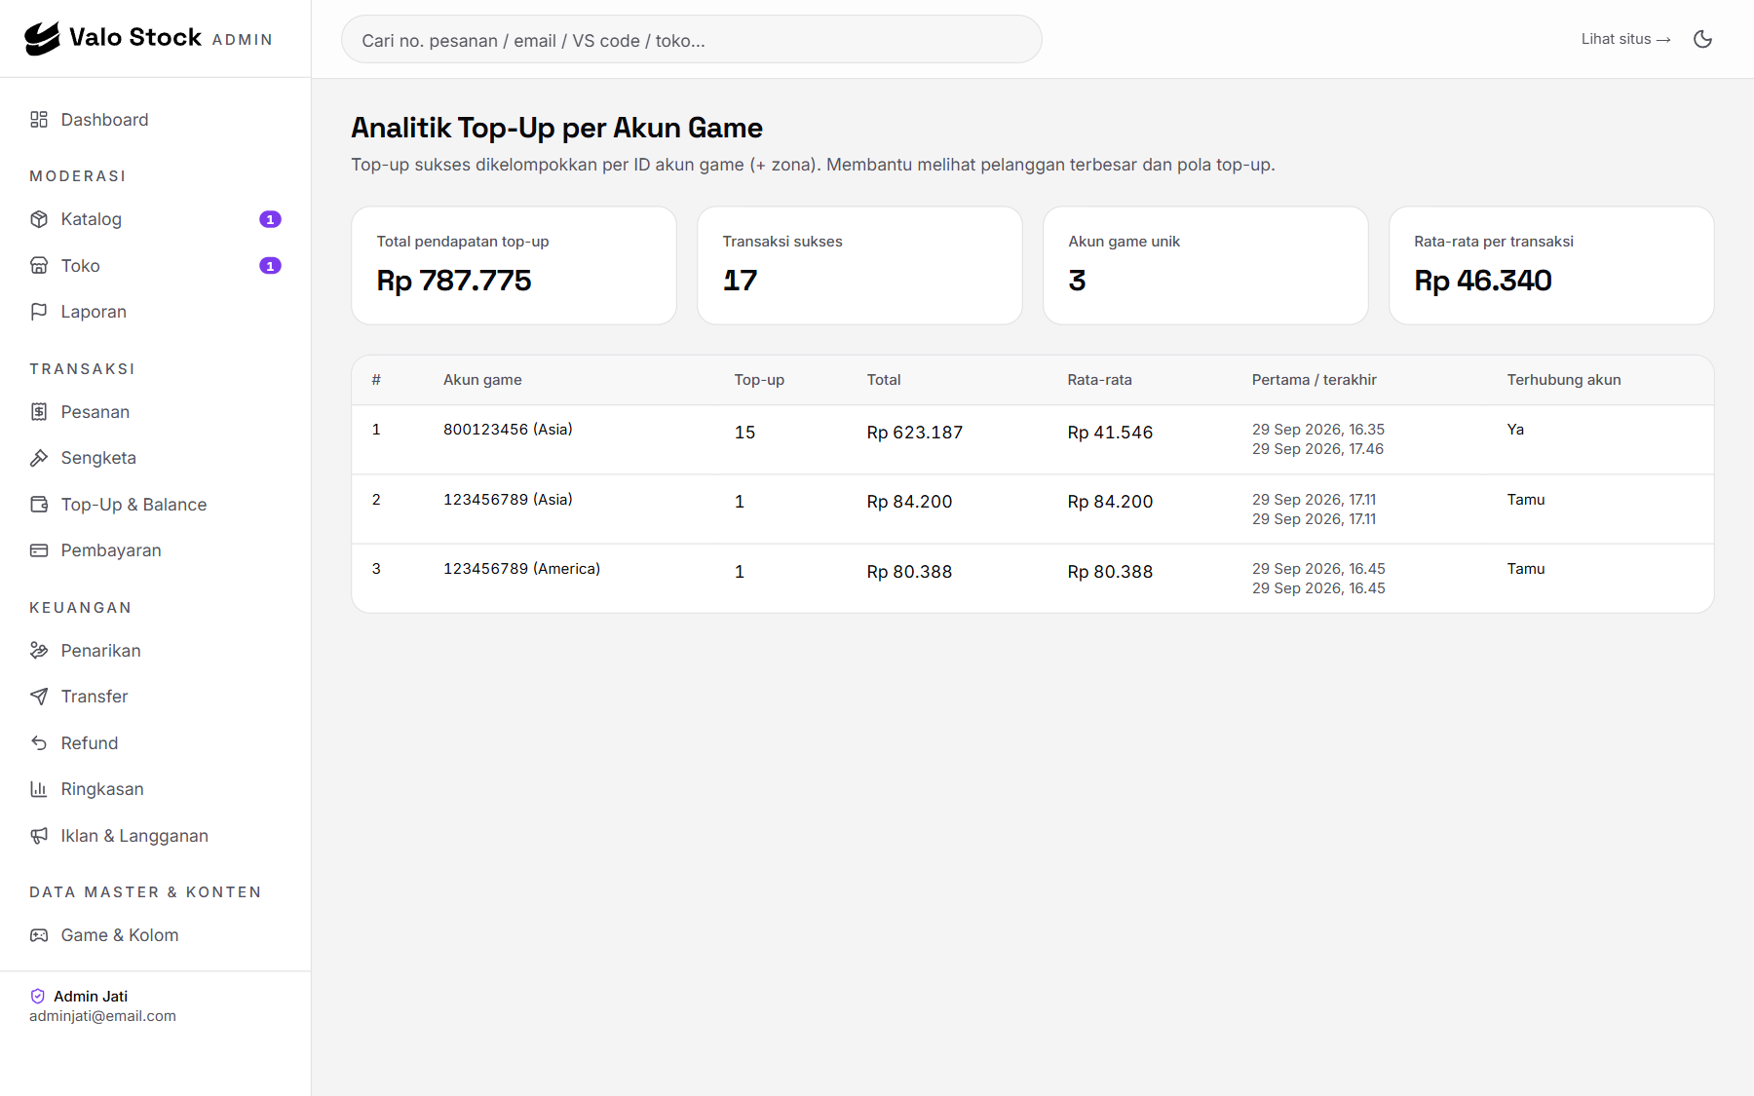
FIG- 32 FImplementasiAnalitikTopUp
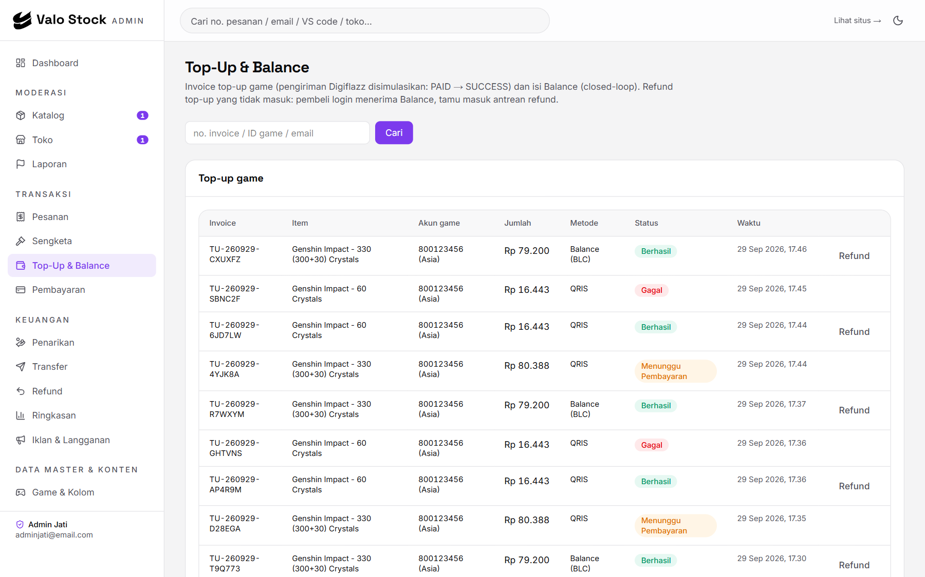
FIG- 33 FImplementasiTopUpBalanceAdmin
Penjelasan Gambar: Panel admin hanya dapat dibuka oleh akun dengan peran dan izin admin. Halaman Analitik Top-Up menampilkan kartu total pendapatan, transaksi sukses, akun game unik, dan rata-rata per transaksi, serta tabel top-up sukses yang dikelompokkan per ID akun game. Halaman Top-Up dan Balance menampilkan daftar invoice top-up game dan pengisian Balance yang dapat dicari berdasarkan nomor invoice, email, atau ID akun game.

KESIMPULAN IMPLEMENTASI

Kesimpulan
Seluruh kebutuhan fungsional pada SKPL (SKPL-F-01.0 sampai SKPL-F-12.0) telah direalisasikan dalam Sistem Web Top-Up Game valostock.id. Frontend Next.js menampilkan seluruh halaman sesuai rancangan wireframe, sedangkan logika bisnis, perhitungan harga, dan pencatatan saldo dijalankan di API Express.js dengan basis data PostgreSQL pada Supabase. Hasil pengujian black-box pada dokumen PDHUPL menunjukkan seluruh skenario berjalan sesuai hasil yang diharapkan.
Keterbatasan implementasi saat ini adalah sebagai berikut:
- Pembayaran memakai Midtrans mode Sandbox, dan pada pengembangan lokal dapat dijalankan dalam mode simulasi karena notifikasi Midtrans tidak dapat menjangkau server lokal.
- Pengiriman item ke akun game melalui Digiflazz disimulasikan.
- Struk ke WhatsApp tidak benar-benar dikirim; notifikasi di dalam aplikasi tetap berjalan.
- Sistem dijalankan pada server lokal dan belum dipasang di server produksi.

Ringkasan Keterlacakan Kebutuhan dan Implementasi
Tabel berikut menunjukkan keterkaitan antara kebutuhan fungsional pada SKPL dengan fitur yang diimplementasikan.
TAB- 2 TKeterlacakanKebutuhan
ID Kebutuhan | Kebutuhan/Fitur | Bagian Implementasi | Keterangan
SKPL-F-01.0 | Registrasi Akun Pengguna | Subbab 2.1 | Sesuai
SKPL-F-02.0 | Login dan Autentikasi Pengguna | Subbab 2.2 | Sesuai
SKPL-F-03.0 | Pilih Game dan Produk Top-Up | Subbab 2.3 | Sesuai
SKPL-F-04.0 | Transaksi Top-Up Game | Subbab 2.4 | Sesuai
SKPL-F-05.0 | Penggunaan Kode Promo | Subbab 2.5 | Sesuai
SKPL-F-06.0 | Pembayaran melalui Payment Gateway (Midtrans) | Subbab 2.6 | Sesuai
SKPL-F-07.0 | Pengisian Balance (BLC) | Subbab 2.7 | Sesuai
SKPL-F-08.0 | Pembayaran Top-Up dengan Balance | Subbab 2.8 | Sesuai
SKPL-F-09.0 | Cek Status Transaksi (Nomor Invoice) | Subbab 2.9 | Sesuai
SKPL-F-10.0 | Profil dan Riwayat Transaksi Pengguna | Subbab 2.10 | Sesuai
SKPL-F-11.0 | Riwayat Mutasi Balance | Subbab 2.11 | Sesuai
SKPL-F-12.0 | Laporan dan Analitik Top-Up (Admin) | Subbab 2.12 | Sesuai

Lampiran
Lampiran 1. Pembagian Tugas Anggota Kelompok
Nama Perangkat Lunak: Sistem Web Top-Up Game valostock.id
NIM | Nama | Job Description |  | Keterangan
2501020053 | I Putu Bala Krishna Dasa | Bagian 1.1 s.d. 1.3  Bagian 3 | Implementasi Sistem dan Basis Data  Kesimpulan
2501020062 | Dimas Raditya Putu Jati | Bagian 2 | Implementasi Fitur dan Antarmuka

